DAFTAR ISI
DAFTAR ISI
DAFTAR TABEL
BAB I PENDAHULUAN
  - Latar Belakang
  - Landasan Hukum
  - Maksud dan Tujuan
  - Sistematika Penulisan
BAB II EVALUASI PELAKSANAAN RENJA PERANGKAT DAERAH TAHUN 2017
  - Evaluasi Pelaksanaan Renja SKPD Tahun 2017
    - Program Konservasi Sumber Daya Air
    - Program Pendayagunaan Sumber Daya Air
    - Program Pengendalian Daya Rusak Air
  - Analisis Kinerja Pelayanan Perangkat Daerah
  - Isu-isu Penting Penyelenggaraan Tugas dan Fungsi Perangkat Daerah
    - Ketidakseimbangan Anatara Pasokan dan Kebutuhan
    - Meningkatnya Ancaman Terhadap Keberlanjutan Daya Dukung Sumber Daya Air
    - Menurunnya Kemampuan Penyediaan Air
    - Meningkatnya Potensi Konflik Air
    - Belum Optimalnya Tingkat Layanan Jaringan Irigasi
    - Kerusakaan Prasarana Akibat Bencana Alam
    - Lingkungan Stratejik Organisasi Yang Diharapkan
    - Kondisi Sarana dan Prasarana SDA
    - Kondisi Wadah Koordinasi
  - Review terhadap Rancangan Awal RKPD
  - Penelaahan Usulan Program dan Kegiatan Masyarakat
BAB III TUJUAN, SASARAN, PROGRAM DAN KEGIATAN
  - Telaahan Terhadap Kebijakan Nasional
  - Tujuan dan Sasaran Renja Perangkat Daerah
  - Program dan Kegiatan
BAB IV RENCANA KERJA DAN PENDANAAN PERANGKAT DAERAH
  - Prioritas Perangkat Daerah Yang Mendukung Proritas Provinsi
  - Prioritas Perangkat Daerah
BAB V PENUTUP

DAFTAR TABEL
Tabel 2.1 Rekapitulasi Evaluasi Hasil Pelaksanaan Rencana Kerja dan Pencapaian Rencana Strategis sampai dengan Tahun 2018
Tabel 2.2 Pencapaian Kinerja Pelayanan Dinas Pekerjaan Umum Sumber Daya Air Provinsi Jawa Timur
Tabel 2.3 Review terhadap Rancangan Awal RKPD Tahun 2019 Provinsi Jawa Timur
Tabel 2.4 Usulan Program dan Kegiatan dari Para Pemangku Kepentingan Tahun 2019 Provinsi Jawa Timur
Tabel 3.1 Tujuan dan Sasaran Dinas Pekerjaan Umum Sumber Daya Air Provinsi Jawa Timur Tahun 2019
Tabel 3.2 Rumusan Rencana Program dan Kegiatan Perangkat Daerah Tahun 2019 dan Prakiraan Maju Tahun 2020
Tabel 4.1 Prioritas Perangkat Daerah

BAB I
PENDAHULUAN
  - PENDAHULUAN
Berbagai permasalahan sumber daya air menjadi landasan perumusan dari rencana kerja pada bidang sumber daya air. Permasalahan tersebut antara lain (1) ketidakseimbangan antara pasokan dan kebutuhan air, (2) meningkatnya ancaman terhadap keberlanjutan daya dukung sumber daya air, (3) menurunnya kemampuan penyediaan air, (4) meningkatnya kebutuhan sumber daya air yang akan memicu potensi konflik air, (5) belum optimalnya layanan operasi dan pemeliharaan jaringan irigasi, (6) belum kuatnya koordinasi dan kelembagaan serta (7) menurunnya pelayanan prasarana bangunan Sumber Daya Air akibat bencana alam.
Sementara itu sarana dan prasarana sumber daya air menyangkut hajat hidup masyarakat luas, khususnya menunjang terpenuhinya kebutuhan untuk mendapatkan pelayanan ketersediaan air. Maka pembangunan dan pengelolaan sarana dan prasarana SDA disamping harus dilandasi oleh hasil evaluasi pencapaian sasaran dan permasalahannya juga perlu didukung dengan suatu perencanaan program yang konseptual dan realistis, serta mengacu pada arah kebijakan pembangunan dan pengelolaan sumber daya air yang tertuang dalam dokumen-dokumen perencanaan formal baik tingkat Pusat dan Daerah. Salah satu dokumen perencanaan itu adalah Rencana Kerja yang disusun setiap setahun sekali.
Untuk menyusun dokumen Rencana Kerja maka dibentuklah Tim Perumus yang dibentuk dengan SK Kepala Dinas PU Sumber Daya Air Provinsi Jawa Timur. Tim Perumusan Rencana Kerja Dinas PU Sumber Daya Air Provinsi Jawa Timur Tahun 2019 ini bertugas untuk merumuskan dan membahas esensi dan isi dari Rencana Kerja Dinas PU Sumber Daya Air Provinsi Jawa Timur Tahun 2019. Perumusan disusun berdasarkan hasil tinjauan terhadap permasalahan, usulan dari internal maupun eksternal Dinas dan kemudian dilaksanakan pembahasan. Hasil dari pembahasan tersebut kemudian disepakati untuk menjadi berkas Rencana Kerja yang selanjutnya ditetapkan oleh Kepala Dinas Pekerjaan Umum Sumber Daya Air Provinsi Jawa Timur.
Dokumen Rencana Kerja ini berfungsi sebagai instrumen untuk melakukan pengukuran kinerja Dinas Pekerjaan Umum Sumber Daya Air Provinsi Jawa Timur sesuai dengan tugas pokok dan fungsinya berdasarkan Peraturan Gubernur Jawa Timur No. 61 Tahun 2016 dan Peraturan Gubernur Jawa Timur No. 107 Tahun 2016. Disamping itu Rencana Kerja Dinas Pekerjaan Umum Sumber Daya Air Provinsi Jawa Timur tahun 2019 ini juga menindaklanjuti dokumen Rencana Strategi 2014-2019 Dinas Pekerjaan Umum Sumber Daya Air Provinsi Jawa Timur yang merupakan dokumen perencanaan 5 tahunan.
Rencana Kerja Dinas Pekerjaan Umum Sumber Daya Air Provinsi Jawa Timur Tahun 2019 diharapkan kemudian dapat menjadi salah satu dukungan pencapaian hasil secara obyektif untuk dapat menjadi komitmen dan orientasi target dan sasaran kedepan pada masing-masing kegiatan dalam pembangunan dan pengelolaan sumber daya air.
2.2 Landasan Hukum
Rencana Kerja Dinas Pekerjaan Umum Sumber Daya Air Provinsi Jawa Timur Tahun 2019 merupakan salah satu dokumen perencanaan yang tidak dapat terlepas dari substansi dokumen-dokumen peraturan dan perencanaan yang menjadi landasan dan acuan penyusunannya.
Adapun peraturan perundangan yang terkait dan menjadi landasan penyusunan Rencana Kerja ini adalah :
- Undang-Undang No. 23 Tahun 2014 tentang Pemerintahan Daerah;
- Undang-Undang No. 11 Tahun 1974 tentang Pengairan;
- Undang-Undang No. 25 Tahun 2004 tentang Sistem Perencanaan Pembangunan Nasional;
- Peraturan Pemerintah No. 8 Tahun 2008 tentang Tahapan, Tata Cara Penyusunan, Pengendalian dan Evaluasi Pelaksanaan Rencana Pembangunan Daerah;
- Peraturan Daerah Provinsi Jawa Timur No. 9 Tahun 2008 tentang Organisasi dan Tata Kerja Dinas Daerah Provinsi Jawa Timur;
- Peraturan Daerah Provinsi Jawa Timur No. 1 Tahun 2009 tentang Rencana Pembangunan Jangka Panjang Daerah (RPJPD) Provinsi Jawa Timur Tahun 2005 – 2025;
- Peraturan Daerah Provinsi Jawa Timur No. 03 Tahun 2014 tentang Rencana Pembangunan Jangka Menengah Daerah (RPJMD) Provinsi Jawa Timur Tahun 2014 – 2019;
- Peraturan Gubernur Jawa Timur No. 61 Tahun 2016 tentang Kedudukan, Susunan Organisasi, Uraian Tugas dan Fungsi serta Tata Kerja Dinas Pekerjaan Umum Sumber Daya Air Provinsi Jawa Timur;
- Peraturan Gubernur Jawa Timur No. 126 Tahun 2008 tentang Nomenklatur, Susunan Organisasi, Uraian Tugas dan Fungsi serta Tata Kerja Unit Pelaksana Teknis Dinas Pekerjaan Umum Sumber Daya Air Provinsi Jawa Timur;
- Rencana Strategi Dinas PU Sumber Daya Air Provinsi Jawa Timur Tahun 2014-2019.
  - Maksud dan Tujuan
Tujuan penyusunan Rencana Kerja 2019 Dinas PU Sumber Daya Air Provinsi Jawa Timur ini adalah untuk :
- Memberikan gambaran dan jabaran informasi atas kebijakan dan strategi serta penjabarannya dalam program pembangunan sumber daya air oleh Dinas PU Sumber Daya Air Provinsi Jawa Timur pada Tahun 2019;
- Memberikan gambaran rencana kerja pembangunan dan pengelolaan sumber daya air di Dinas PU Sumber Daya Air Provinsi Jawa Timur dalam pencapaian target pelayanan pengelolaan sumber daya air pada Tahun 2019;
- Memberikan gambaran dan jabaran informasi permasalahan dalam kegiatan pembangunan dan pengelolaan sumber daya air serta kondisi dan capaian pelayanan oleh Dinas PU Sumber Daya Air Provinsi Jawa Timur.
  - Sistematika Penulisan
Rencana Kerja Dinas Pekerjaan Umum Sumber Daya Air Provinsi Jawa Timur Tahun 2019 ini secara garis besar disusun dengan sistematika sebagai berikut :
- Pendahuluan
- Evaluasi Pelaksanaan Rencana Kerja Tahun 2016
- Tujuan, Sasaran, Program dan Kegiatan
- Penutup.

BAB II
EVALUASI PELAKSANAAN RENJA PERANGKAT DAERAH TAHUN 2017
2.1 Evaluasi Pelaksanaan Renja SKPD Tahun 2017
2.1.1 Program Konservasi Sumber Daya Air

- KEGIATAN
Dengan pagu sebesar Rp. 18.873.668.480,- terealisasi sebesar 92,50% atau Rp. 17.458.860.634,- dengan kegiatan :
- Pengendalian perijinan, rekomendasi teknis perijinan penggunaan dan pemanfaatan sumber daya air.
Kegiatan dilakukan di 5 WS kewenangan provinsi dan lintas koordinasi pada 2 WS kewenangan pusat.
- Penyuluhan Kepada Masyarakat
Penyuluhan kepada masyarakat terkait Sumber daya air, dilakukan di 9 UPT PSDA.
- Pemantauan Kualitas Air
Pelayanan air baku termasuk di dalamnya adalah pemantauan kualitas air. Pemantauan dilakukan di 5 WS kewenangan provinsi dan kerja sama pemantauan kualitas air pada 2 WS kewenangan pusat.
- Perlindungan dan Pelestarian Sumber Air di Wilayah UPT PSDA.
Pemeliharaan fisik pada sumber mata air, pemeliharaan fisik sarana pemantauan/ stasiun hidrologi, pemeliharaan fisik embung dan tampungan air, pembangunan fisik embung tampungan air baku domestik, di 9 UPT PSDA.

PERMASALAHAN
Permasalahan yang dihadapi antara lain :
- Pemanfaatan air tidak berijin dan pemanfaatan sempadan sungai dan saluran secara ilegal.
- Kerusakan lingkungan yang semakin luas akibat kerusakan hutan secara signifikan telah menyebabkan penurunan daya dukung Daerah Aliran Sungai (DAS) dalam menahan dan menyimpan air. Hal yang memprihatinkan adalah indikasi terjadinya proses percepatan laju kerusakan daerah tangkapan air.
- Kecenderungan meluas dan bertambahnya jumlah DAS kritis telah mengarah pada tingkat kelangkaan dan peningkatan daya rusak air yang semakin serius. Selain itu, kelangkaan air yang terjadi cenderung mendorong penggunaan sumber air yang tidak bijaksana, antara lain pola eksploitasi air tanah secara berlebihan sehingga mengakibatkan terjadinya penurunan permukaan dan kualitas air tanah, intrusi air laut dan penurunan permukaan tanah. Kerusakan air tanah sangat sulit dipulihkan, sehingga apabila hal tersebut terjadi terus menerus secara pasti akan berujung pada terjadinya bencana lingkungan yang berimplikasi luas.

SOLUSI
Solusi terhadap permasalahan diatas :
- Sosialisasi pada pemanfaatan air agar mengajukan ijin.
- Sosialisasi dan ditindaklanjuti dengan penertiban secara berkala pada daerah-daerah sempadan sungai dan saluran.
- Penanaman pohon di DAS kritis dan sempadan irigasi guna mengembalikan fungsi daerah resapan air dan sebagai upaya pengawetan air.
- Pembuatan tampungan – tampungan air sebanyak mungkin untuk mengurangi eksploitasi air tanah yang berlebihan.
- Melaksanakan studi/kajian serta penyediaan data dan dokumen-dokumen perencanaan untuk penatagunaan sumber daya air.
2.1.2 Program Pendayagunaan Sumber Daya Air

KEGIATAN

Dengan pagu sebesar Rp. 93.355.040.111,- terealisasi sebesar 92,45% atau Rp. 86.304.951.231,- SKPD Dinas PU Pengairan Provinsi Jawa Timur melaksanakan :
- Operasi dan pemeliharaan jaringan irigasi.
Kegiatan yang dilakukan terdiri dari kegiatan: (1) operasi pengaturan jaringan irigasi dan, (2) pemeliharaan bangunan dan saluran irigasi. Yang dilaksanakan pada 168 Daerah Irigasi kewenangan provinsi seluas 167.289 dan 35 Daerah Irigasi tugas pembantuan seluas 295.933 ha.
- Rehabilitasi jaringan irigasi.
Kegiatan ini bertujuan untuk mengembalikan fungsi dan kinerja bangunan/ jaringan irigasi seluas 5.155 ha tersebar di 14 Kabupaten di Jawa Timur yaitu Kab. Tulungagung, Kediri, Nganjuk, Mojokerto, Jombang, Probolinggo, Lumajang, Jember, Bondowoso, Situbondo, Ngawi, Ponorogo, Madiun, Bojonegoro, Bangkalan, Sumenep, Pamekasan, Sampang.
- Kegiatan perencanaan sumber daya air
Kegiatan berupa penyusunan Pola dan Rencana Pengelolaan SDA, perencanaan rehabilitasi jaringan irigasi, perencanaan DED sarana sungai dan sumber air lainnya.

PERMASALAHAN
Permasalahan yang dihadapi antara lain :
- Laju penurunan kinerja jaringan irigasi dan tampungan air terjadi lebih cepat dibanding kemampuan melakukan perbaikan.
- Pola pemakaian air irigasi di tingkat petani masih cukup tinggi, serta terjadi penyimpangan pengambilan air yang telah disepakati dalam rencana tata tanam dan pola alokasi air.
- Pemanfaatan sumur air dangkal untuk irigasi yang berlebihan sehingga berpengaruh terhadap penurunan muka air tanah dan menyebabkan kekeringan pada sumur-sumur penduduk.

SOLUSI

Solusi terhadap permasalahan diatas :
- Melaksanakan operasi dan pemeliharaan jaringan irigasi kewenangan Provinsi di 169 DI seluas 167.289 Ha secara rutin untuk mempertahankan kinerja jaringan.
- Melaksanakan operasi dan pemeliharaan jaringan irigasi kewenangan Pusat di 35 DI seluas 295.933 Ha secara rutin untuk mempertahankan kinerja jaringan.
- Melaksanakan studi untuk mengoptimalkan jaringan irigasi yang sudah ada dan mengaktifkan kembali tampungan-tampungan yang sudah tidak berfungsi.
2.1.3 Program Pengendalian Daya Rusak Air

KEGIATAN
Dengan pagu sebesar Rp. 72.619.312.830,- terealisasi sebesar 96,71% atau Rp. 70.230.921.146,- dilaksanakan pembangunan:
    - Normalisasi dan perkuatan tanggul.
Pada sungai-sungai berpotensi banjir dilakukan normalisasi dan perkuatan tebing yaitu di Kali Kedung Larangan, Kali Wrati, Bangil Tak dan Kali Welang di Pasuruan, Perkuatan tebing Kali Tawing dan Kali Ngasinan di Trenggalek, Perkuatan tebing Kali Song, Kali Bodeng dan Kali Ngrowo di Tulungagung, Perkuatan Tebing Kalo Widas dan Kali Kuncir di Nganjuk, Perkuatan tebing Kali Gunting di Jombang, Kali Gembong, Kali Petung, Kali Rejoso, Kali Betotot di Pasuruan, Perkuatan Tanggul Kali Patalan di Probolinggo, pengerukan Kali Tanggul di Jember.
    - Pembangunan infrasturktur skala besar.
Mendukung Pengadaan Tanah untuk :
- Persiapan Sharing Pembiayaan Pembangunan
- Tanggul B. Solo (Tuban & Gresik), K. Lamong (Gresik Sby), floodway / Sudetan Plangwot-Sidayu Lawas (Lamongan Tuban) , Kali tanggul (Jember)

PERMASALAHAN
Permasalahan yang dihadapi antara lain :
- Akibat kerusakan lingkungan terutama pada Daerah Tangkapan Air bagian hulu (hutan), aliran permukaan semakin besar dan menimbulkan erosi yang pada akhirnya terjadi sedimentasi di sungai dan waduk, sehingga berdampak mengurangi daya tampung sungai dan waduk yang dapat menyebabkan banjir;
- Morfologi sungai yang berkelok-kelok, kemiringan memanjang relatif datar dan adanya pengaruh pasang surut air laut;
- Sebagian besar kegiatan masyarakat (permukiman, industri, aktivitas ekonomi, transportasi) berada pada wilayah dataran banjir;
- Infrastruktur yang dibangun oleh masyarakat diatas sungai justru mengurangi penampang basah aliran saat terjadi banjir;
- Kondisi Kali Brantas saat ini terjadi kerusakan tanggul dan tebing, penurunan dasar sungai akibat penambangan pasir yang tidak terkendali, perubahan bentuk sungai, dan kerusakan prasarana pengairan;
- Pembebasan tanah dan permasalahan sosial terhadap usulan kegiatan pembangunan infrastruktur sepanjang sungai Bengawan Solo;
- Koefisien Run Off saat ini pada WS. Bengawan Solo > 70% (koefisien runoff yang baik < 70%);
- Jika terjadi hujan pada daerah hulu, maka elevasi muka air Bengawan Solo tinggi. Hal ini mengakibatkan aliran anak-anak sungai yang bermuara di Bengawan Solo tertahan dan meluap. Hal ini akan menyebabkan genangan banjir pada area permukiman, persawahan disekitar muara anak sungai Bengawan Solo;
- Jika terjadi air laut pasang (tinggi 2-3m), maka aliran air pada Bengawan Solo tertahan tidak dapat mengalir ke laut;
- Banyaknya permukiman dan persawahan pada daerah depresi (rutin genangan) disekitar Bengawan Solo; dan
- Terdapat beberapa infrastruktur pengendali banjir yang belum selesai dibangun.

SOLUSI
Solusi terhadap permasalahan diatas melalui :
- Pemeliharaan sungai dengan menggunakan alat berat secara swakelola;
- Kajian pengendalian banjir dan pelaksanaan penanganan secara bertahap di Kali Kemuning (Sampang);
- Penanganan secara bertahap permasalahan banjir di Kali Welang, Kali Petung, dan Kali Rejoso (Pasuruan), Kali Merakan (Probolinggo), Kali Selowogo (Bondowoso), dan Kali Kembar (Tulungagung);
- Melanjutkan pembangunan infrastruktur pengendali banjir di Bengawan Solo (Pemeliharaan Floodway Plangwot, Kali lamong), Kali Song, Kali Bodeng, Kali Ngasinan (Tulungagung / Trenggalek), Kali Kuncir (Nganjuk), Kali Surabaya (Medokan Semampir), Kali Kedung Larangan dan Kali Wrati (Pasuruan);
- Sosialisasi serta pengaturan dan penegakan hukum untuk penertiban kegiatan masyarakat pada wilayah dataran banjir maupun ijin pembangunan infrastruktur oleh masyarakat di badan sungai;
- Melanjutkan pembebasan tanah Remaining Work LSRIP;
- Penanganan WS Bengawan Solo Jangka Pendek :
- Melakukan pengerukan secara rutin pada Saluran Floodway Plangwot-Sedayu Lawas di Lamongan;
- Melakukan pengerukan secara rutin pada anak-anak sungai yang bermuara di Bengawan Solo untuk memperbesar daya tampung sungai;
- Melakukan normalisasi pada waduk-waduk misalnya Waduk Pacal, Nglambangan, Prijetan, Gondang;
- Khusus pada daerah depresi dilakukan Management Flood Prone Area/Pengelolaan pada Daerah Yang Rentan Bencana Banjir yaitu dengan melakukan :
- Membangun Flood Evacuation Center yaitu daerah yang mempunyai elevasi tinggi digunakan sebagai Pusat Evakuasi saat Banjir untuk mempermudah akses pemberian bantuan pangan, kesehatan dll
- Mempertahankan tradisi masyarakat yaitu Living Harmony with Flood (membiasakan hidup bersama banjir), misalnya Pola Tanam : Banjir-Padi-Polowijo, membangun rumah panggung, keterampilan membuat perahu sederhana, meliburkan sekolah saat terjadi banjir dll;
- Menambah kapasitas Floodway Plangwot-Sedayu Lawas dari 640 m3/dt menjadi 1.400 m3/dt (kapasitas efektif ) dengan membangun penambahan pintu Inlet Flood Way dan memperlebar saluran floodway Plangwot;
- Mempercepat penyelesaian Jabung Ring Dike sebagai Retarding Basin sekaligus sebagai tampungan air baku;
- Membangun pintu-pintu air drainase pada muara anak sungai Bengawan Solo, dengan tujuan menahan masuknya aliran air Bengawan Solo jika elevasi muka air Bengawan Solo tinggi dan sebaliknya;

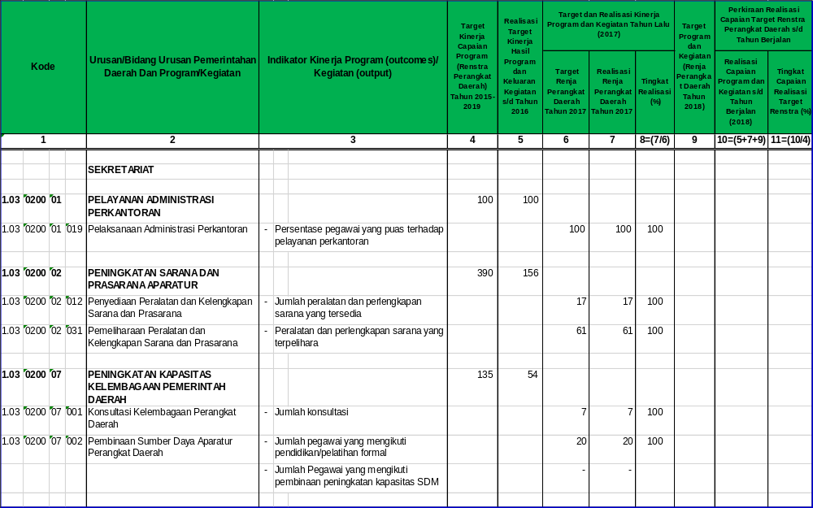
Tabel 2.1 Rekapitulasi Evaluasi Hasil Pelaksanaan Rencana Kerja dan Pencapaian Rencana Strategis sampai dengan Tahun 2018

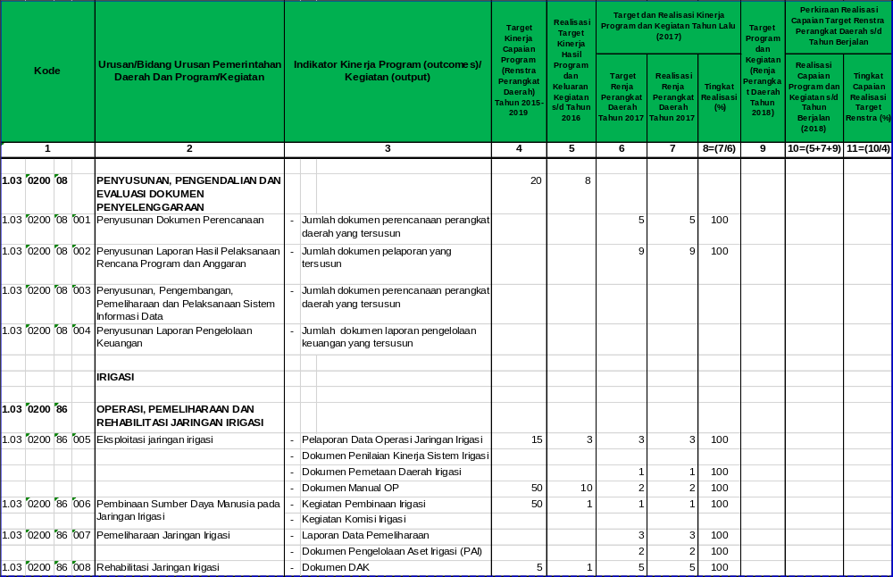
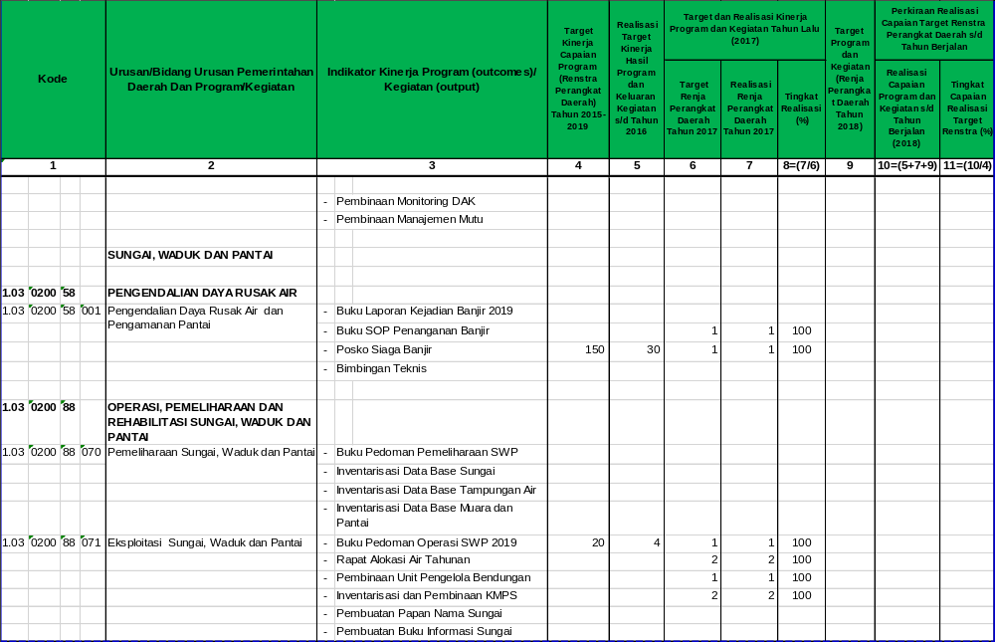
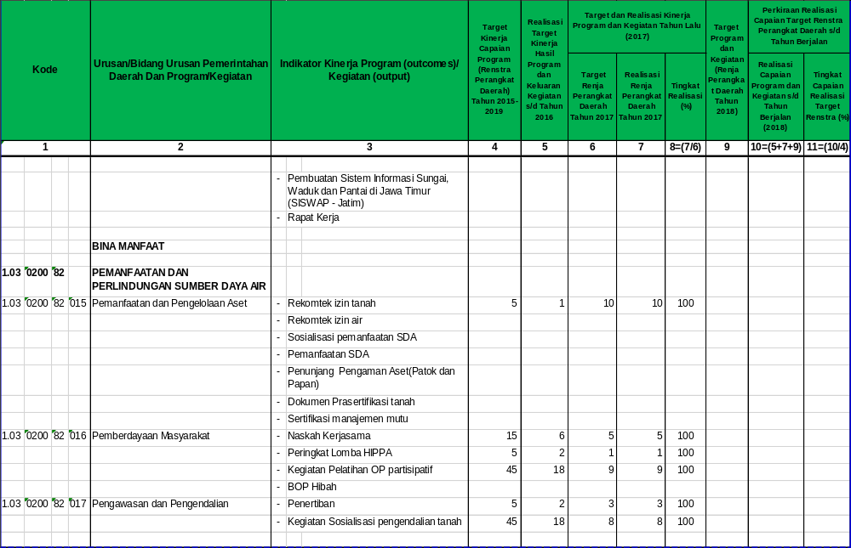
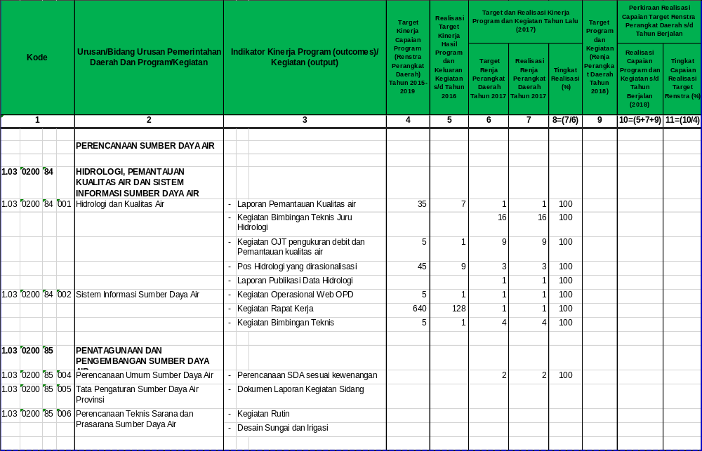
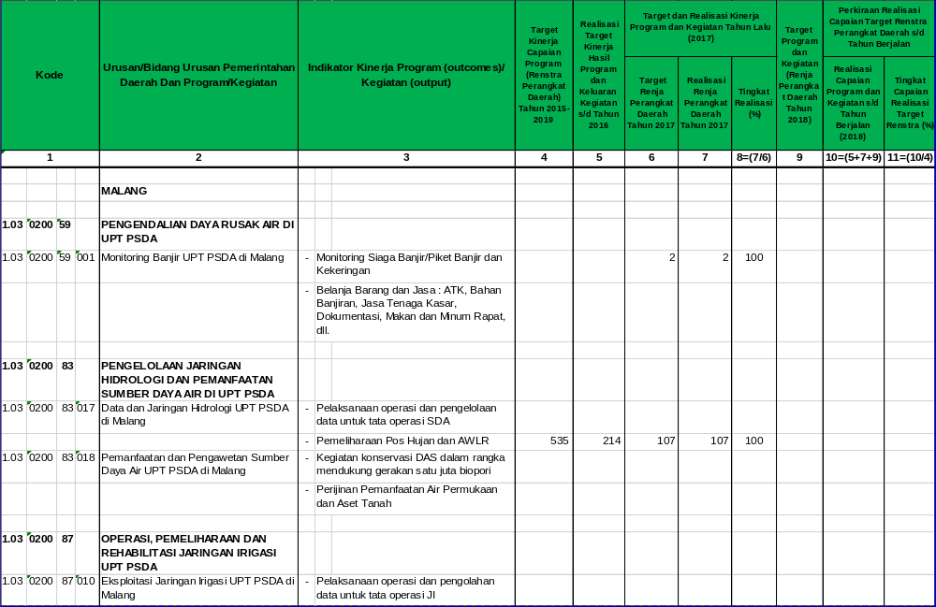
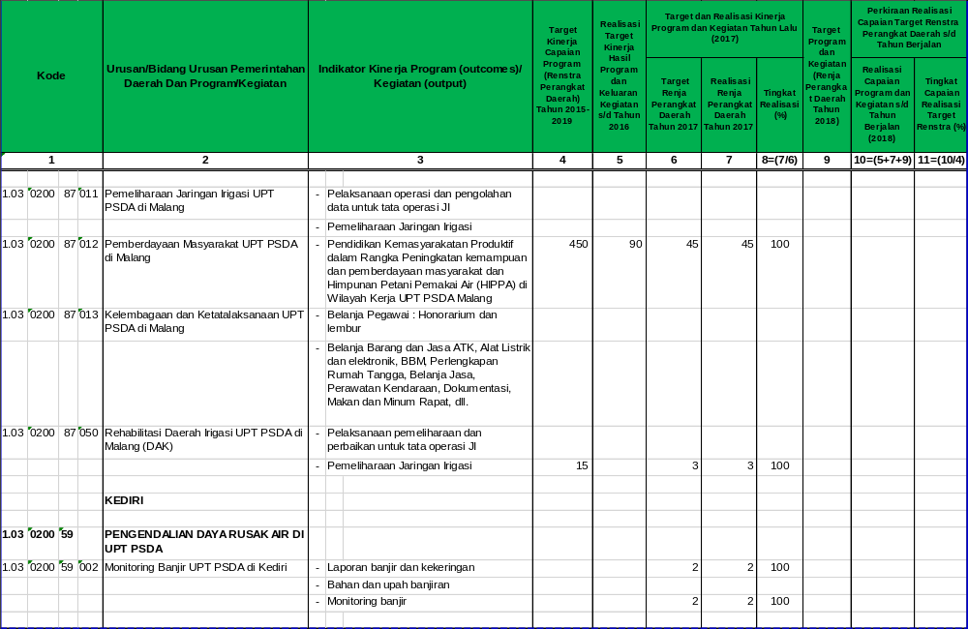
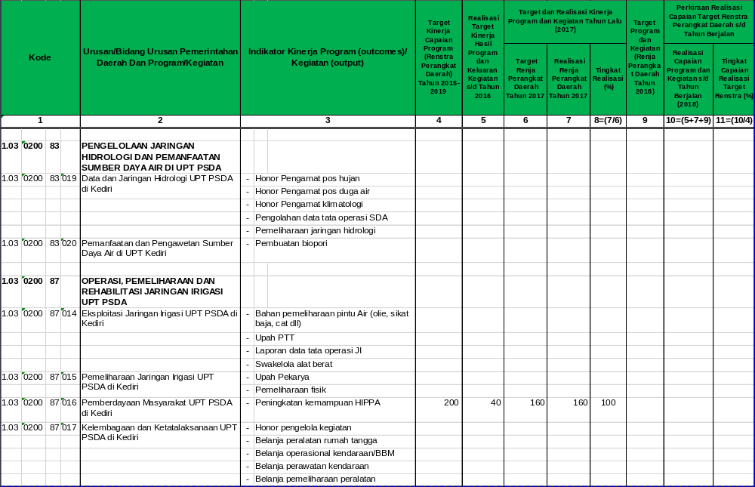
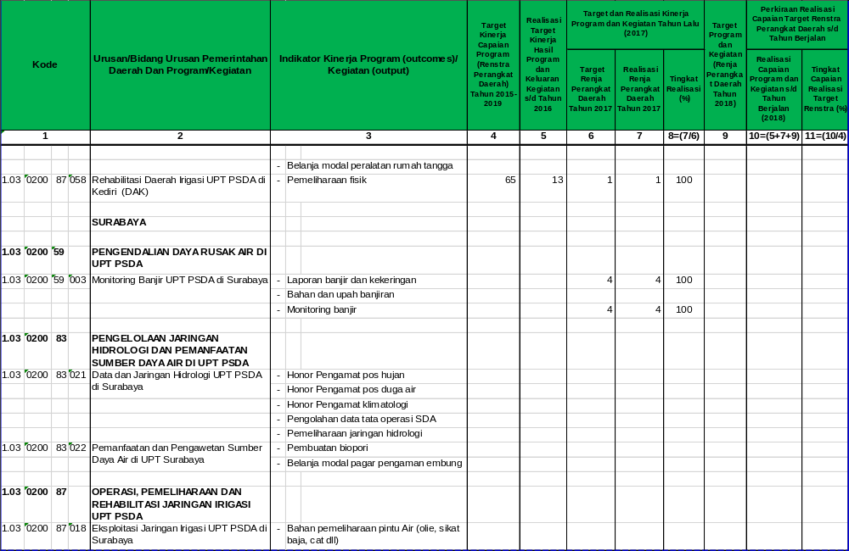
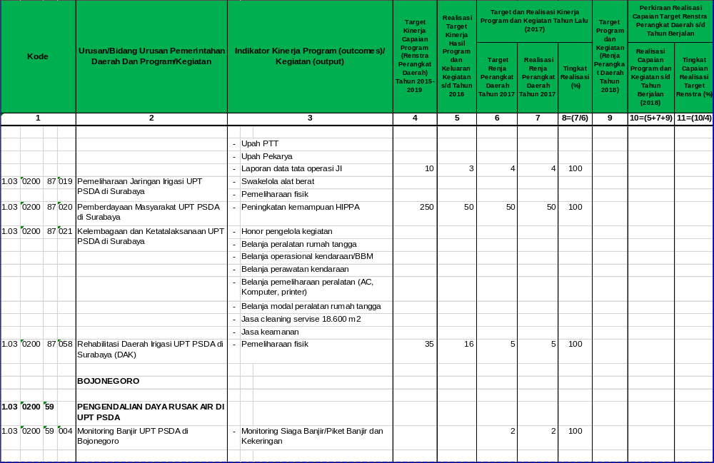
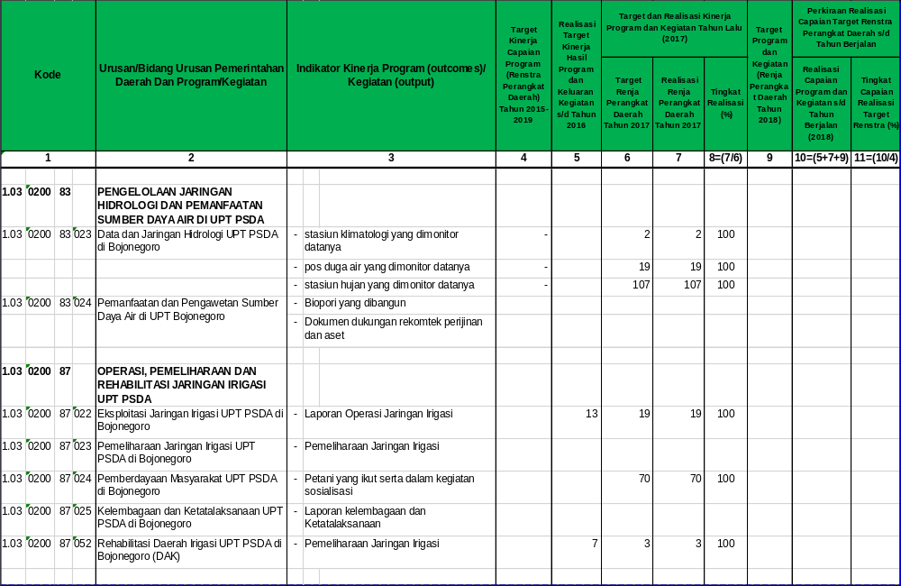
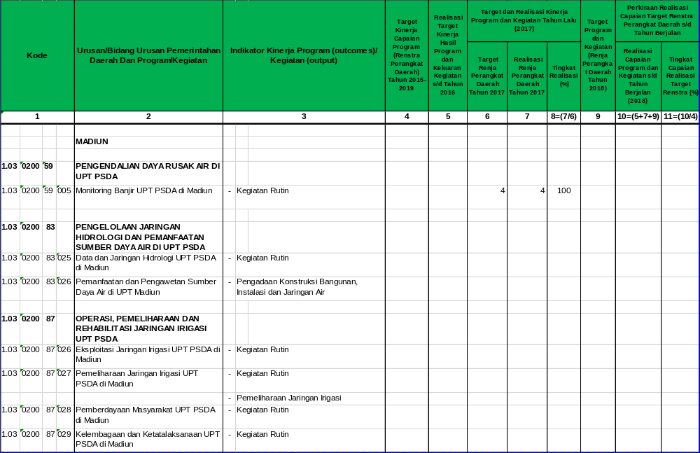
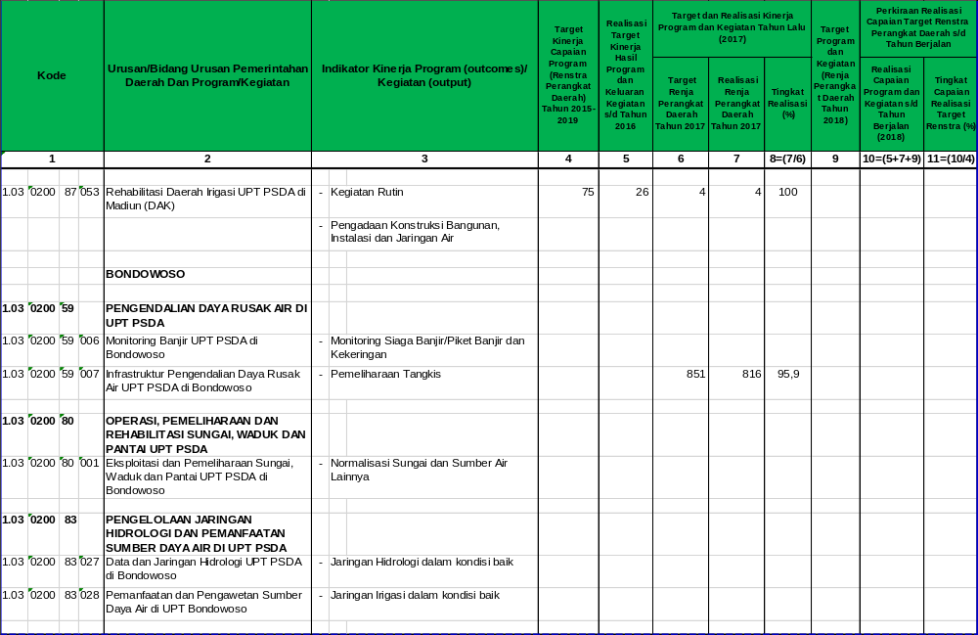
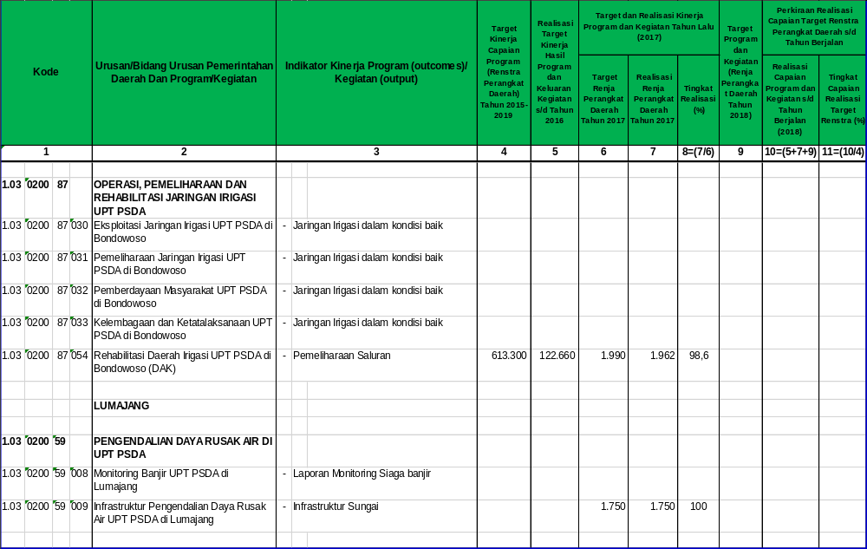
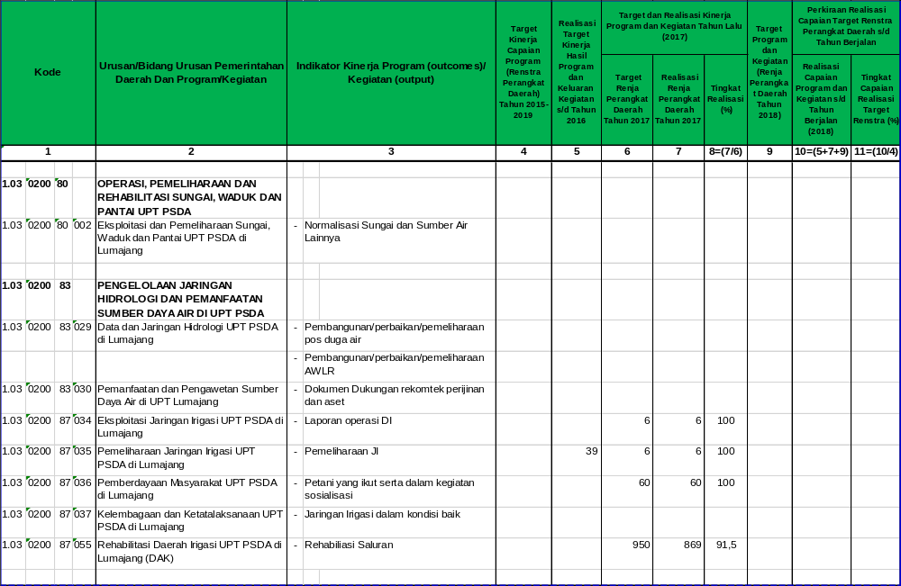
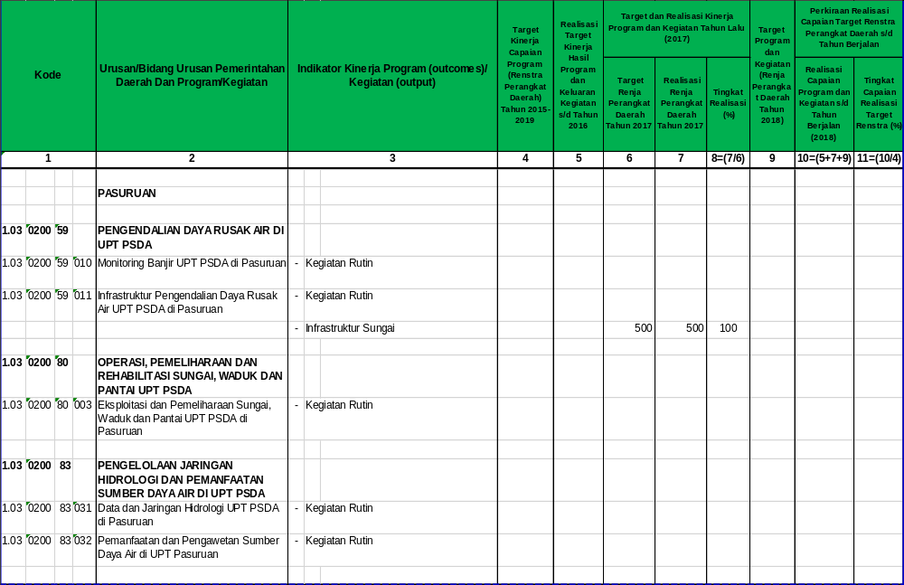
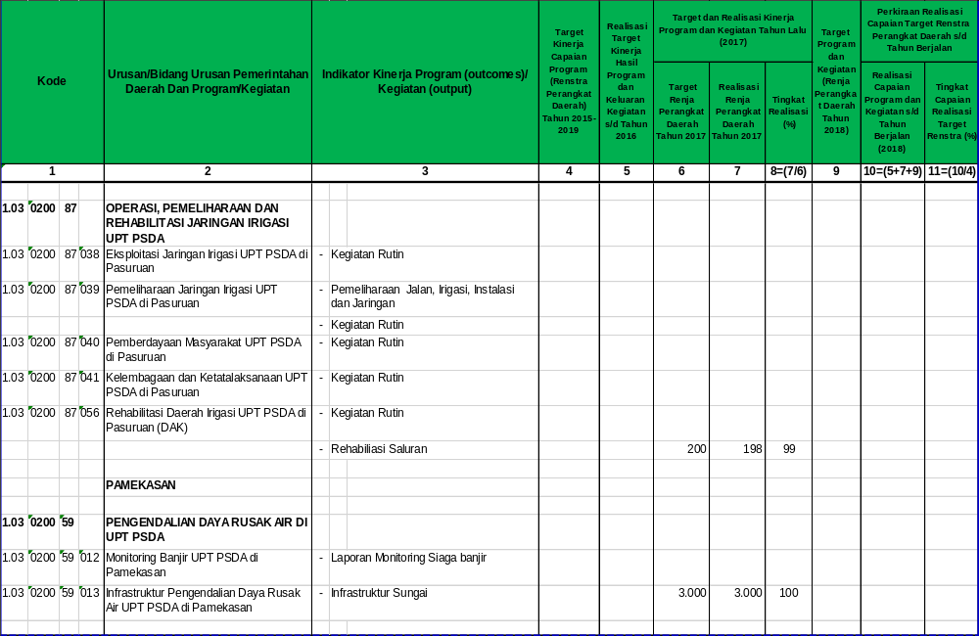
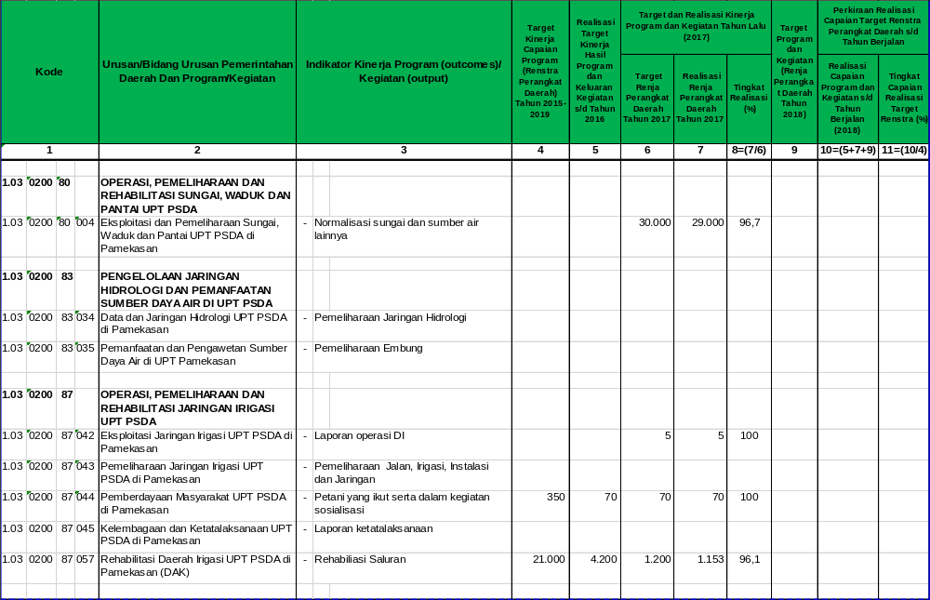
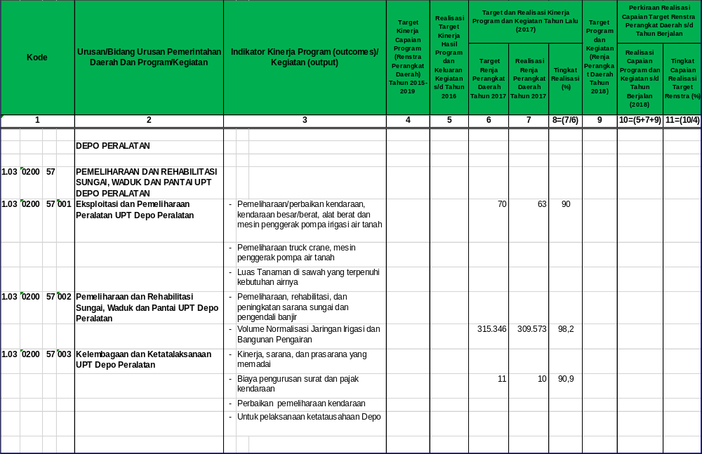

  - Analisis Kinerja Pelayanan Perangkat Daerah
Jawa Timur secara geografis berada didaerah paling ujung timur dari Pulau Jawa dengan jumlah penduduk 37.478.737 jiwa (Peraturan Gubernur Jawa Timur No. 38 Tahun 2008 tentang Program Transisi/Indikatif Provinsi Jawa Timur Tahun 2009). Luas daratan 47.157,72 Km² dengan luas baku sawah sebesar 913.494 Ha. (Keputusan Menteri PU No. 390 Tahun 2007). Secara hidrologis dikelompokkan dalam 7 (tujuh) wilayah sungai (WS) yaitu WS Brantas (Strategis Nasional), WS Bengawan Solo (Lintas Provinsi Jawa Timur dan Jawa Tengah), WS Welang Rejoso (Lintas Kabupaten dan Kota Pasuruan dan Probolinggo), WS Pekalen Sampean (Lintas Kabupaten Probolinggo, Lumajang dan Situbondo), WS Baru Bajulmati (Lintas Kabupaten Situbondo dan Banyuwangi), WS Bondoyudo Bedadung (Lintas Kabupaten Lumajang dan Jember) dan WS Madura (Lintas Kabupaten Bangkalan, Sampang, Pamekasan, dan Sumenep). Masing-masing Wilayah Sungai mempunyai karakteristik yang berbeda satu sama lain. Pengelolaan SDA kedepan harus berbasis Wilayah Sungai (UU No. 7 Tahun 2004).
Neraca sumber daya air (NSDA) menunjukkan bahwa potensi air dengan jumlah aktiva 59.146,40 juta m³ terdiri dari air permukaan 47.936,51 juta m³ dan air tanah sebesar 11.209,89 juta m³. Pemanfaatan air dari air yang tersedia dari tampungan buatan, tampungan alam dan lainnya yang terkelola dari sistem penyediaan air adalah sebesar 19.339,957 juta m³ per tahun dari jumlah kebutuhan sebesar 22.524,660 juta m³ (37,3 %). Pemanfaatan digunakan untuk berbagai keperluan, diantaranya adalah domestik, pertanian, peternakan, perikanan, industri, dan maintenance flow. Dengan demikian diperkirakan defisit pelayanan air sebesar 3.184,703 juta m³ per tahun. Sisa air yang belum dimanfaatkan adalah sebesar 37.082,29 juta m³ (62,7 %) berupa air hujan yang belum dapat ditampung dalam waduk-waduk, embung dan lain-lain yang terbuang kelaut pada saat musim hujan.
Sampai dengan saat ini, kebutuhan air masyarakat di Provinsi Jawa Timur dipenuhi dari waduk-waduk, air tanah, mata air, sungai dan lain-lain. Prediksi kebutuhan di Jawa Timur Tahun 2014 dengan asumsi bahwa laju pertumbuhan penduduk 1,08 % sampai 1,5 % adalah 39.645.078 juta jiwa yang membutuhkan air 22.524,660 juta m3 per tahun, sedangkan saat ini baru terpenuhi hanya sebesar 19.339,957 juta m3 per tahun, sehingga kurang 3.184,703 juta m3 sampai dengan Tahun 2014 (diharapkan terpenuhi).
Optimalisasi pengelolaan potensi ketersediaan air yang ada dan efektifitas penggunaannya sangat bergantung pada kondisi infrastruktur yang sudah ada (bendungan atau waduk, bendung, bendung gerak, bangunan bagi/sadap, bangunan pelengkap, pengukur debit, saluran air irigasi, pintu pengambilan, dan lain-lainnya), serta efektif dan efisiennya operasi (tenaga, peralatan, biaya dan data) dan pemeliharaan (OP) infrastruktur tersebut. Sebagian besar kondisi infrastruktur tersebut sudah mengalami degradasi, akibatnya keandalan fungsinya terganggu atau tidak optimal lagi. Hal tersebut disebabkan karena sudah tuanya umur bangunan, serta keterbatasan biaya OP yang jauh dari angka kebutuhan nyata.
Pembangunan dan rehabilitasi serta pemeliharaan infrastruktur dasar Sumber Daya Air terus dilakukan, namun demikian pengelolaan air tidak semakin mudah bahkan lebih komplek, karena seiring dengan itu pengaruh lingkungan internal dan eksternal semakin meningkat pula. Lingkungan internal antara lain, sistem irigasi masih manual dan sangat tergantung tenaga manusia, keberadaan tenaga/skill di lapangan terbatas, jumlah pintu pengatur air ratusan bahkan ribuan buah lokasinya tersebar.
Sedangkan pengaruh lingkungan eksternal antara lain semakin meningkatnya pemakaian air domestik dan industri yang memicu konflik kepentingan, dan di sektor pertanian makin sulitnya pengaturan pola tanam karena sudah adanya peraturan perundangan yang memberi kebebasan petani untuk memlih komoditi yang dikehendaki, serta perilaku petani yang cenderung memakai air melimpah. Lebih parah lagi kerusakan daerah pengaliran atau tangkapan air akibat ulah manusia, banyaknya alih fungsi lahan untuk berbagai kepentingan, semakin mempercepat terjadinya krisis air.
Selanjutnya, kelembagaan atau organisasi Dinas PU Sumber Daya Air Provinsi Jawa Timur terdiri dari Kepala Dinas, dibantu 4 Bidang (masing-masing dengan 3 Seksi), dan Sekretariat (dengan 3 Sub bagian), serta 10 Unit Pelaksana Teknis (UPT) Dinas yang tersebar diwilayah Provinsi. Tugas pokok dan fungsi dinas telah diatur dalam Peraturan Gubernur Jawa Timur No. 89 Tahun 2008 dan No. 126 Tahun 2008.
Kondisi personil berdasarkan umur, pangkat dan golongan serta latar belakang pendidikan memang menunjukkan pada usia menjelang pensiun dan golongan ruang rata-rata diatas golongan III. Kondisi yang demikian memang merupakan tantangan didalam pengkaderan dan keseimbangan guna penyelesaian tugas yang maksimal, sehingga hal ini merupakan ancaman didalam kinerja dinas.
Selanjutnya hal-hal yang perlu dicermati dalam pengelolaan SDA dimasa datang yang saat ini cenderung menjadi hambatan dalam pembangunan dan pengelolaan SDA, dapat ditunjukkan dalam uraian berikut :
1. Pembebasan tanah pembangunan/pengembangan SDA.
2. Sumber dana pembiayaan yang kurang memadai dibandingkan prioritas penanganan yang harus segera dilakukan.
3. Ketidakseimbangan pasokan/ketersediaan air dibandingkan kebutuhan yang harus dipenuhi (defisit pelayanan air) di sisi lain potensi ketersediaan masih melimpah.
4. Meningkatnya ancaman terhadap keberlanjutan daya dukung terhadap sumber daya alam, akibat kondisi sarana dan prasarana SDA umumnya akibat umur, keterbatasan biaya O&P, keterbatasan tenaga O&P, besarnya angkutan sedimen yang disebabkan alih fungsi lahan di DAS.
5. Menurunnya kemampuan penyediaan air akibat pembangunan tampungan yang relatif sedikit.
6. Meningkatnya potensi konflik, akibat pergeseran fungsi air dari nilai sosial ke sosial ekonomi.
7. Meluasnya abrasi pantai.
8. Penggundulan hutan yang luar biasa di hulu catchment area.

Tabel. 2.2 Pencapaian Kinerja Pelayanan Dinas Pekerjaan Umum Sumber Daya Air Provinsi Jawa Timur
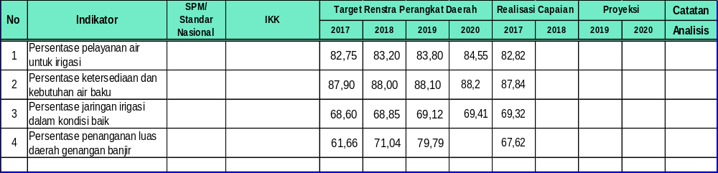

2.3 Isu-isu Penting Penyelenggaraan Tugas dan Fungsi Perangkat Daerah
2.3.1 Ketidakseimbangan Anatara Pasokan dan Kebutuhan
Secara alamiah Jawa Timur menghadapi kendala dalam memenuhi kebutuhan air, karena distribusi yang tidak merata baik secara spasial maupun waktu, sehingga air yang dapat disediakan tidak selalu sesuai kebutuhan baik dalam perspektif jumlah maupun mutu.
Dari segi spasial, wilayah Jawa Timur yang dihuni sekitar 39 juta jiwa hanya mempunyai potensi air tawar yang relatif sedikit. Dari segi distribusi waktu sepanjang Tahun, 80% air tersedia pada musim hujan yang berdurasi lima bulan, sedangkan 20% sisanya tersedia pada musim kemarau dengan durasi tujuh bulan.
Ketersediaan air yang sangat melimpah pada musim hujan, selain memberi manfaat, pada saat yang sama juga menimbulkan potensi bahaya kemanusiaan berupa banjir dan tanah longsor. Sedangkan pada musim kemarau, kelangkaan air telah pula menimbulkan potensi bahaya kemanusiaan lainnya, berupa kekeringan yang berkepanjangan.
Beberapa kejadian bencana alam di Jawa Timur, antara lain, bencana tanah longsor dan banjir bandang di Kabupaten Jember, Bondowoso, Situbondo, Jombang, Kediri dan Kabupaten Trenggalek; Bencana banjir di Kabupaten Bojonegoro, Tuban, Lamongan, Gresik, Pasuruan, Mojokerto, Madiun, Bangkalan, dan Sampang akibat meluapnya sungai-sungai di sekitarnya, bahkan banjir di Bojonegoro, Tuban, Lamongan dan Gresik berulang setiap Tahun akibat meluapnya Sungai Bengawan Solo, disertai jebolnya tanggul.
2.3.2 Meningkatnya Ancaman Terhadap Keberlanjutan Daya Dukung Sumber Daya Air
Kerusakan lingkungan yang semakin luas akibat kerusakan hutan secara signifikan telah menyebabkan penurunan daya dukung Daerah Aliran Sungai (DAS) dalam menahan dan menyimpan air. Hal yang memprihatinkan adalah indikasi terjadinya proses percepatan laju kerusakan daerah tangkapan air.
Hal tersebut ditunjukkan, sampai dengan Tahun 2006, luas lahan kritis dalam kawasan mencapai 165.619,53 ha, sedangkan lahan kritis luar kawasan seluas 502.405,68 ha. Hampir setiap tahun, di musim kemarau, beberapa kawasan hutan mengalami kebakaran.
Kecenderungan meluas dan bertambahnya jumlah DAS kritis telah mengarah pada tingkat kelangkaan dan peningkatan daya rusak air yang semakin serius. Selain itu, kelangkaan air yang terjadi cenderung mendorong pola penggunaan sumber air yang tidak bijaksana, antara lain pola eksploitasi air tanah secara berlebihan sehingga mengakibatkan terjadinya penurunan permukaan dan kualitas air tanah, intrusi air laut, dan penurunan permukaan tanah. Kerusakan air tanah sangat sulit dipulihkan, sehingga apabila hal tersebut terjadi terus-menerus secara pasti akan berujung pada terjadinya bencana lingkungan yang berimplikasi luas.
2.3.3 Menurunnya Kemampuan Penyediaan Air
Berkembangnya daerah permukiman dan industri telah menurunkan area resapan air dan mengancam kapasitas lingkungan dalam menyediakan air. Pada sisi lain, kapasitas infrastruktur penampung air, seperti waduk dan bendungan makin menurun, sebagai akibat meningkatnya sedimentasi, sehingga menurunkan keandalan penyediaan air untuk irigasi maupun air baku. Kondisi ini diperparah dengan kualitas operasi dan pemeliharaan yang rendah sehingga tingkat layanan prasarana sumber daya air menurun semakin tajam.
2.3.4 Meningkatnya Potensi Konflik Air
Sejalan meningkatnya jumlah penduduk dan kualitas kehidupan masyarakat, jumlah kebutuhan air baku bagi rumah tangga, permukiman, pertanian maupun industri juga semakin meningkat. Kebutuhan air yang makin meningkat pada satu sisi, dan ketersediaan yang makin terbatas pada sisi lain, secara pasti akan memperparah tingkat kelangkaan air. Semakin parahnya kelangkaan berpeluang memicu terjadinya berbagai bentuk konflik air, baik antar kelompok pengguna, maupun antar wilayah. Konflik air yang tidak terkendali berpotensi berkembang menjadi konflik dengan dimensi yang lebih luas.
2.3.5 Belum Optimalnya Tingkat Layanan Jaringan Irigasi
Luas areal sawah beririgasi di Jawa Timur mencapai 913.494 hektare, sekitar 30% jaringan irigasi yang melayani areal tersebut kurang optimal, disamping karena mengalami kerusakan dalam berbagai tingkatan, juga belum lengkapnya sistem jaringan, ketidaktersediaan air, belum tercukupinya dana operasi dan pemeliharaan yang memadai, ketidaksiapan petani penggarap, atau terjadinya alih fungsi lahan. Hal yang sama juga terjadi pada jaringan irigasi rawa.
Permasalahan yang dihadapi adalah kecepatan kerusakan jaringan irigasi yang disebabkan umur teknis/konstruksi, dan akibat bencana alam, banyaknya lahan puso akibat kekurangan air, serta kurangnya personil pengelola operasi dan pemeliharaan jaringan irigasi.
Selain penurunan keandalan layanan jaringan irigasi, luas sawah produktif beririgasi juga makin menurun karena alih fungsi lahan menjadi non-pertanian, terutama untuk perumahan.
2.3.6 Kerusakaan Prasarana Akibat Bencana Alam
Bencana alam yang terjadi bertubi-tubi, dan berulang di berbagai wilayah Provinsi Jawa Timur, khususnya pada musim penghujan, baik banjir maupun tanah longsor, mengakibatkan kerusakan pada prasarana sumber daya air, sehingga menghambat penyediaan air baku bagi masyarakat. Banjir dan endapan lumpur juga merusak jaringan irigasi pada daerah-daerah bencana. Endapan lumpur dan sampah pada sungai-sungai juga mengganggu dan menurunkan kapasitas aliran air.
2.3.7 Lingkungan Stratejik Organisasi Yang Diharapkan
Secara garis besar kondisi pengelolaan SDA yang diharapkan pada tahun 2017, dapat dilihat dalam rencana berikut :
- Ketersediaan dan Pemanfaatan Air
- Meningkatnya pemenuhan kebutuhan air bagi rumah tangga, permukiman, pertanian, dan industri, dengan prioritas utama untuk kebutuhan pokok masyarakat miskin dan pertanian rakyat di daerah sulit air.
- Untuk irigasi luasan tanam diharapkan menjadi 250% (intensitas tanam).
- Untuk air baku dari kekurangan sebesar 3.184,703 juta m³ dapat terpenuhi sebesar 25%.
- Berkurangnya dampak bencana banjir untuk periode ulang tertentu dan kekeringan, yang ditandai dengan berkurangnya luas daerah genangan banjir, dan luas lahan sawah beririgasi yang mengalami kekeringan.
  - Luas genangan banjir diharapkan rata-rata pertahun bisa berkurang 1.200 ha.
  - Luas lahan sawah beririgasi teknis rawan kering diharapkan rata-rata pertahun dapat dikurangi resiko kekeringan seluas 4.065 ha.
- Pulihnya kondisi sumber-sumber air dan prasarana sumber daya air, dan ketersediaan air baku bagi masyarakat, yang ditandai dengan meningkatnya kapasitas tampung air baku, berkurangnya jumlah jaringan dan bangunan irigasi yang rusak, meningkatnya perubahan areal sawah tadah hujan atau areal sawah sederhana menjadi areal irigasi teknis.
- Meningkatnya fungsi layanan Jaringan Irigasi (JI) secara optimal dari 70% menjadi 85%.
- Berlanjutnya pembentukan Gabungan Himpunan Petani Pemakai Air (GHIPPA).
  - Jumlah HIPPA (tunggal) sebanyak 6.207 buah :
Dari yang belum berbadan hukum 787 buah menjadi berbadan hukum 1387 buah (30%). (bukan wewenang Sumber Daya Air Provinsi)
  - Jumlah GHIPPA sebanyak 732 buah :
    - Yang berbadan hukum dari 456 buah menjadi 583 buah.
    - Meningkatnya kualitas/pemberdayaan HIPPA dalam bidang :
      - Kelembagaan menjadi berbadan hukum 100% atau 1387 buah.
      - Teknis operasi dan pemeliharaan yaitu tercapainya SDM terampil pada 50% dari jumlah HIPPA yang telah terbentuk
      - Keuangan yaitu HIPPA dapat mengelola keuangan secara mandiri sejumlah 10% dari jumlah HIPPA yang telah terbentuk.
- Terkendalinya pemanfaatan air tanah.
    - Meningkatnya fungsi layanan Jaringan Irigasi Air Tanah (JIAT) secara optimal dari 40% menjadi 60%.
    - Bertambahnya Jaringan Irigasi Air Tanah (JIAT) baru 875 ha.
- Tercapainya pola pengelolaan sumber daya air yang terpadu dan berkelanjutan.
Tersusunnya pola pengelolaan sumber daya air pada 7 WS di Provinsi Jawa Timur.
- Terkendalinya potensi konflik air.
Berkurangnya potensi konflik pemanfaatan air melalui tersusunnya Pola Operasi Alokasi Air (POAA) di 7 Wilayah Sungai.
- Terkendalinya/terpantaunya pencemaran air.
Terpantaunya kualitas Air Badan Air (ABA) dan Air Limbah Industri (ALI) pada 7 WS, melalui penambahan titik pantau dari 384 lokasi menjadi 499 lokasi (kenaikan 30%).
- Terlindunginya daerah muara pantai dari abrasi air laut, dan sedimen sungai terutama pada 7 WS.
Meningkatnya jumlah muara pantai yang terlindungi sebanyak 14 lokasi.
- Meningkatnya partisipasi aktif masyarakat.
- Meningkatnya jumlah pertemuan sosialisasi dan konsultasi masyarakat dari 2 kegiatan/tahun menjadi 3 kegiatan/Tahun.
- Terwujudnya jumlah kegiatan partisipatif masyarakat sebanyak 5 kegiatan/tahun.
- Terwujudnya jumlah kegiatan CSR (Coorporate Social Responsibililty) sebanyak 1 kegiatan/Tahun.
- Meningkatnya kualitas koordinasi dan kerja sama antar instansi.
Terciptanya koordinasi antar instansi dari sedang menjadi lebih baik yang ditandai dengan terjalinnya kerjasama (MoU) antara Pemerintah Pusat, Provinsi, Kabupaten/Kota dan Masyarakat.
- Terciptanya pola pembiayaan yang berkelanjutan.
Meningkatnya jumlah pembiayaan dari dunia usaha baik melalui kegiatan CSR atau direct invesment sebanyak 1 kegiatan/tahun.
- Terselenggaranya sistem koordinasi tata pengaturan air dan penanganan banjir secara optimal, melalui pembentukan dan berfungsinya Dewan Sumber Daya Air tingkat Provinsi dan Tingkat Wilayah Sungai (WS).
Tersedianya data dasar perencanaan pembangunan operasi dan pemeliharaan sarana prasarana SDA melalui pembangunan Sistem Informasi Sumber Daya Air (SISDA).
2.3.8 Kondisi Sarana dan Prasarana SDA
  - Meningkatnya fungsi dan kapasitas bangunan sesuai rencana bangunan, baik untuk penyediaan air baku maupun untuk mengurangi luapan banjir (debit periode ulang tertentu) serta kekeringan melalui kegiatan diantaranya pembangunan, peningkatan, rehabilitasi/perbaikan atau operasi dan pemeliharaan (OP) sarana dan prasarana SDA
  - Bertambahnya tampungan air/penyediaan air untuk memenuhi kebutuhan air pertanian, domestik dan industri melalui pembangunan baru waduk, embung, bendung dan sebagainya
  - Menurunnya atau tidak adanya alih fungsi lahan pada DAS dan Daerah Irigasi (DI) melalui kegiatan sosialisasi Peraturan Perundang-Undangan Rencana Tata Ruang Wilayah (RTRW) dan program sawah permanen ditingkat Kab./Kota.
2.3.9. Kondisi Wadah Koordinasi
Berfungsinya Komisi Irigasi (Provinsi/Kab./Kota) Dewan Sumber Daya Air Provinsi dan Wilayah Sungai untuk mencegah konflik pemakaian air melalui pembentukan sekretariatnya

2.4 Review terhadap Rancangan Awal RKPD
Pada saat dilakukan review terhadap rancangan awal RKPD, masih terdapat beberapa program dan kegiatan dalam Renja Dinas PU Sumber Daya Air yang memerlukan penyesuaian.

Tabel 2.3 Review Terhadap Rancangan Awal RKPD Tahun 2019 Provinsi Jawa Timur
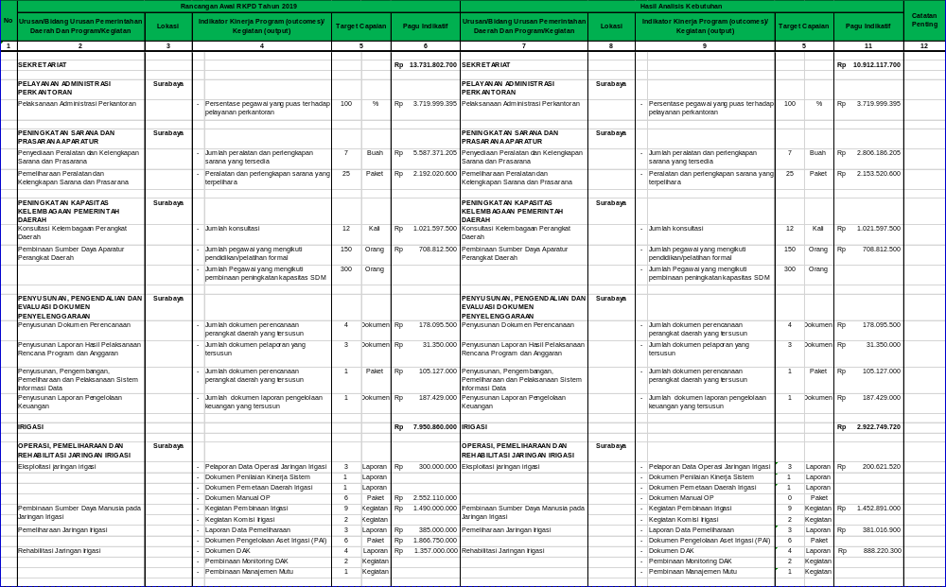
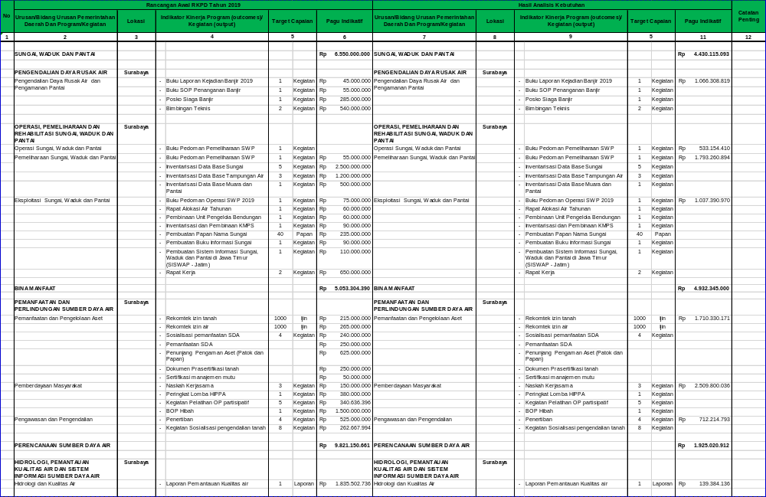
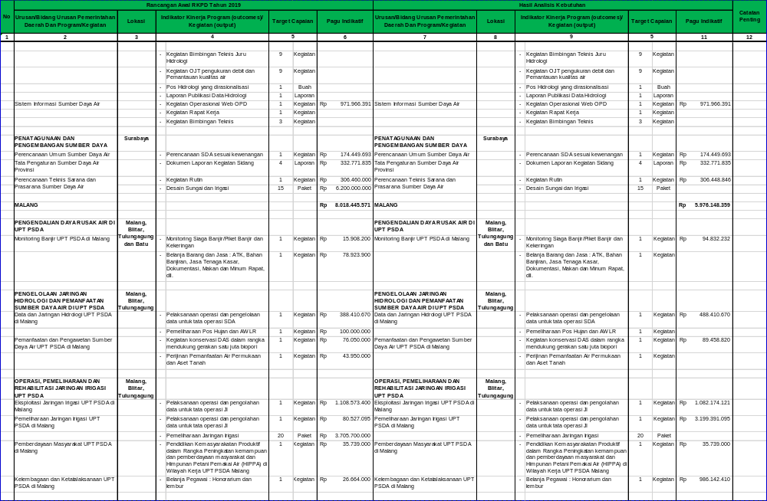
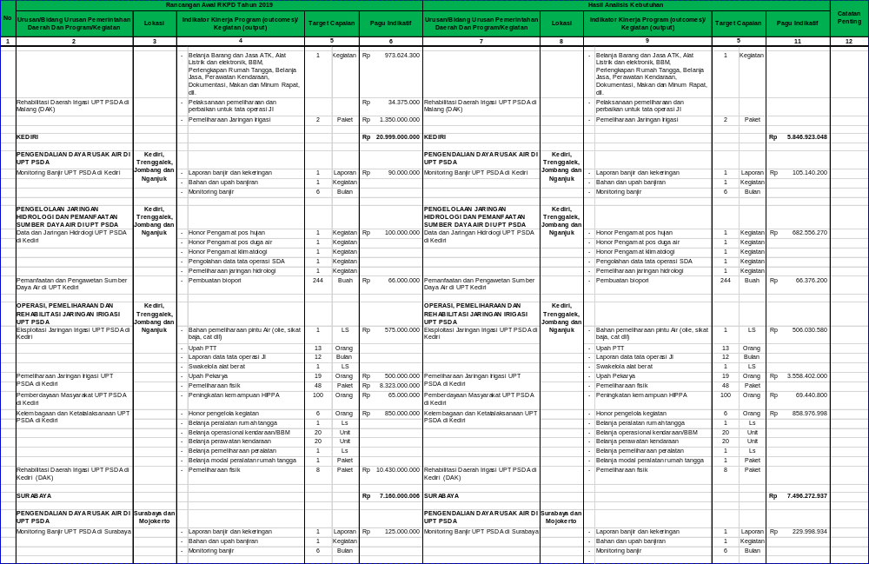
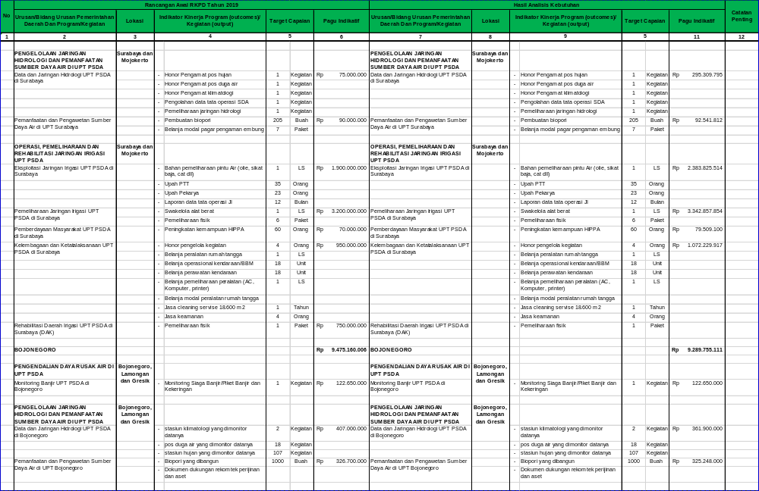
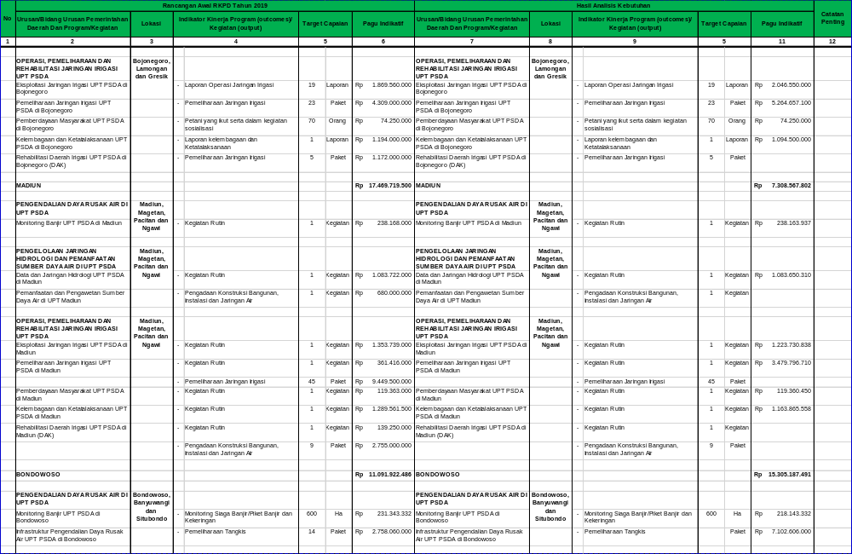
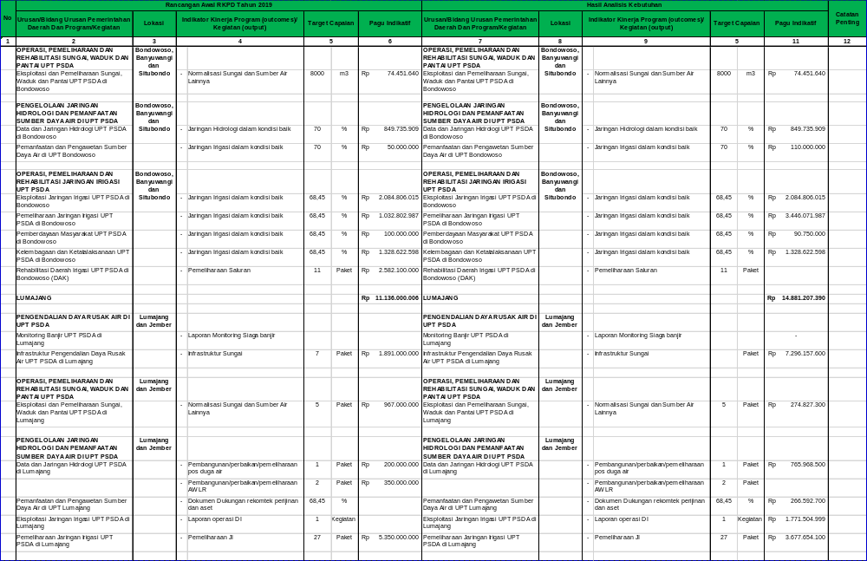
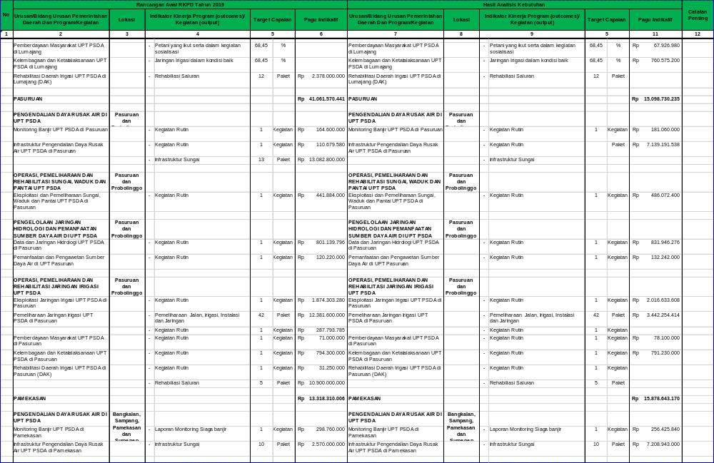
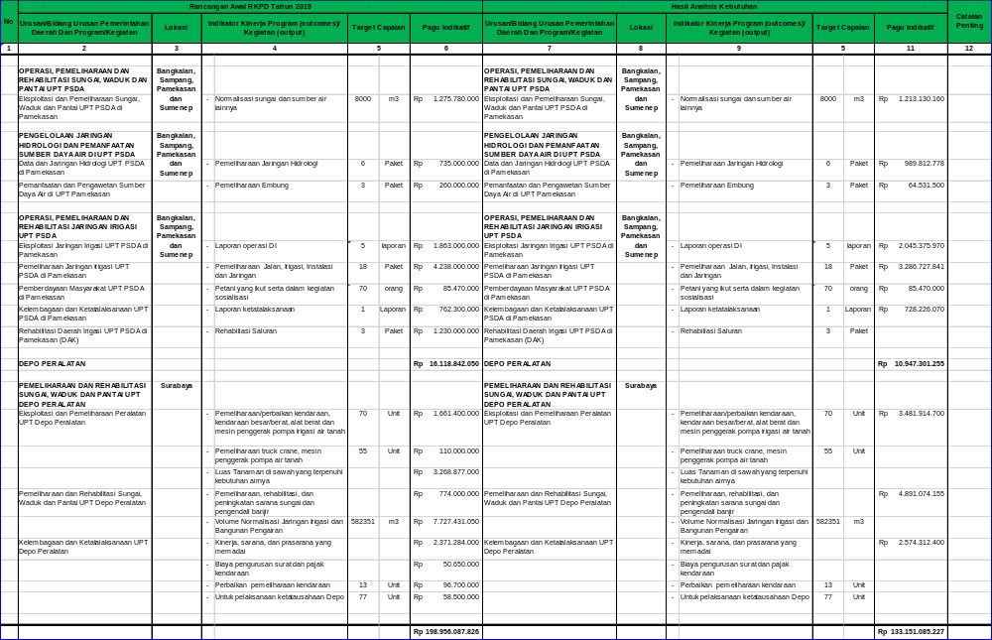

2.5 Penelaahan Usulan Program dan Kegiatan Masyarakat
Program dan kegiatan Dinas PU Sumber Daya Air Provinsi Jawa Timur berasal dari :
a. Usulan para pemangku kepentingan di bidang sumberdaya air baik dari kelompok masyarakat maupun OPD Pemerintah Kabupaten/Kota melalui mekanisme musrenbang (usulan bersifat bottom up).
b. Hasil pengolahan informasi langsung dari masyarakat dan atau kebutuhan rencana pembangunan jangka pendek yang tertuang dalam dokumen perencanaan teknis (bersifat top down).
Selanjutnya dalam forum musrenbang di tingkat provinsi terhadap kedua jenis usulan tersebut dilakukan sinkronisasi sehingga diperoleh kegiatan prioritas.

BAB III
TUJUAN, SASARAN, PROGRAM DAN KEGIATAN

Telaahan terhadap Kebijakan Nasional
Rencana Kerja Dinas Pekerjaan Umum Sumber Daya Air Provinsi Jawa Timur Tahun 2019 merupakan bagian dari sistem perencanaan pembangunan nasional maupun provinsi. Hal tersebut karena dalam penyusunan renja ini berpedoman pada Rencana Strategis Dinas Pekerjaan Umum Sumber Daya Air Provinsi Jawa Timur Tahun 2014-2019 dan Rencana Kerja Pemerintah (RKP) Tahun 2019, baik Nasional maupun Provinsi Jawa Timur. Hal ini sebagaimana amanat Undang-Undang Nomor 25 Tahun 2004 tentang Sistem Perencanaan Pembangunan Nasional. Sedangkan mekanisme penyusunannya melalui forum konreg maupun musrenbang di tingkat provinsi sampai nasional.
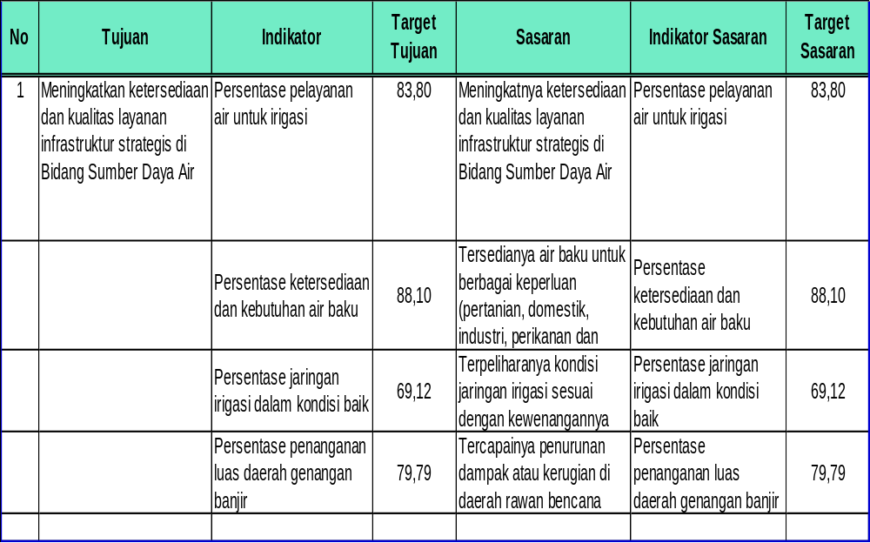
Tabel 3.1 Tujuan dan Sasaran Dinas PU Sumber Daya Air Provinsi Jawa Timur Tahun 2019

Tujuan dan Sasaran Renja Perangkat Daerah
- Tujuan
Terwujudnya pengelolaan sumber daya air yang efektif, efisien, akuntabel berkelanjutan dan berwawasan lingkungan dengan mewujudkan :
    - Pemenuhan kebutuhan air untuk pertanian, pemukiman, rumah tangga dan industri secara kuantitas dan kualitas.
    - Mewujudkan sistem pengendalian dan pengurangan dampak daya rusak air serta melakukan upaya pemulihan kerusakan kualitas lingkungan.
    - Mewujudkan pengelolaan SDA yang lestari dan berkelanjutan.
    - Melakukan sistem koordinasi antar pemangku kepentingan sehingga terwujud keserasian dan keterpaduan dalam pengelolaan SDA.
    - Mewujudkan tata kelola manajemen yang mampu meningkatkan peran serta masyarkat dan dunia usaha dalam pengelolaan dan pembiayaan pemanfaatan SDA.
- Sasaran
Sasaran yang telah ditetapkan adalah :
  - Terlayaninya kebutuhan air untuk irigasi;
  - Tersedianya air baku untuk berbagai keperluan dan berkurangnya daerah kekeringan;
  - Terlayaninya masyarakat terhadap penggunaan air baku untuk kegiatan domistik dan industri;
  - Berkurangnya daerah genangan banjir untuk debit periode ulang tertentu;
  - Terselenggaranya sistem koordinasi tata pengaturan air dan penanganan banjir secara optimal;
  - Tersedianya data dasar perencanaan pembangunan, operasi dan pemeliharan sarana prasarana SDA;
  - Tercapainya peningkatan kualitas SDA.

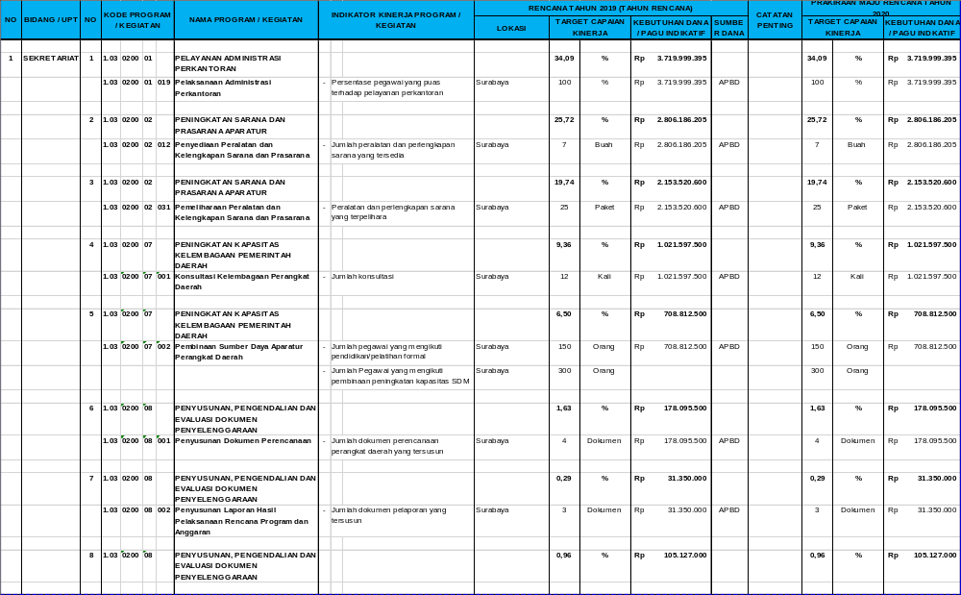
Tabel 3.2 Rumusan Rencana Program dan Kegiatan Perangkat Daerah Tahun 2019 dan Prakiraan Maju Tahun 2020

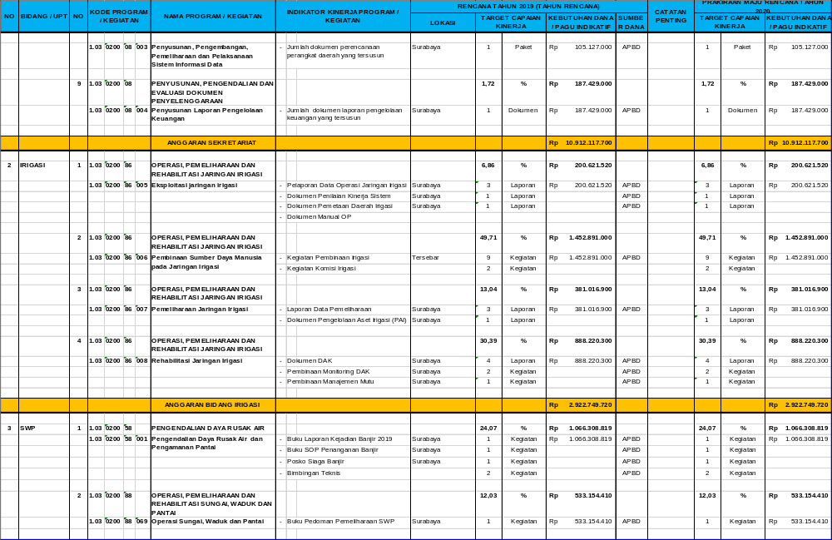
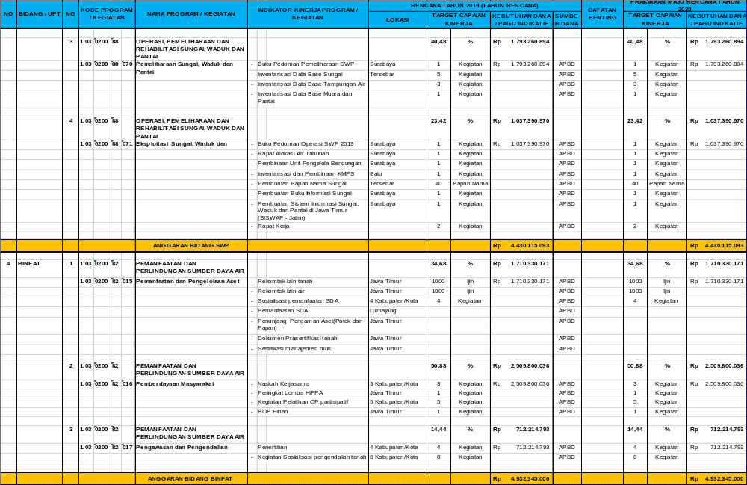
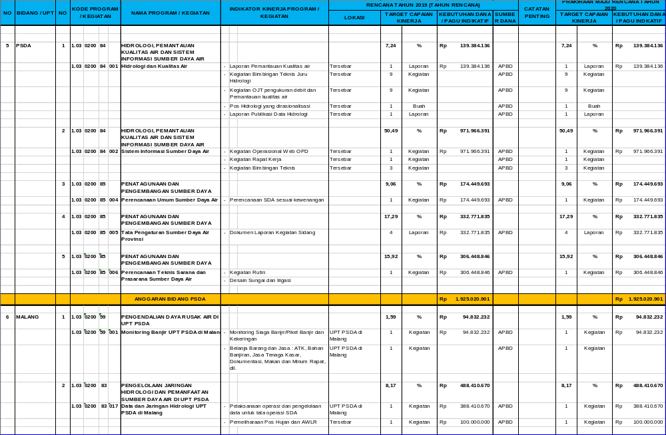
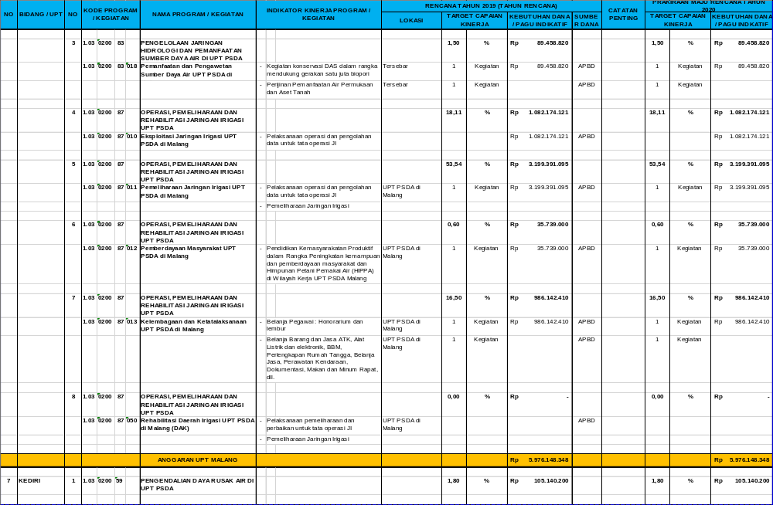
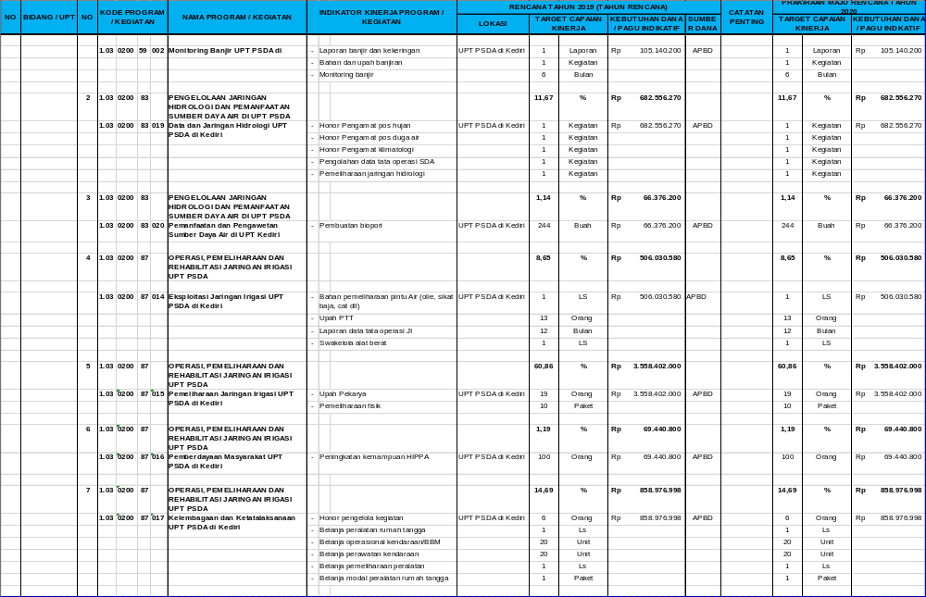
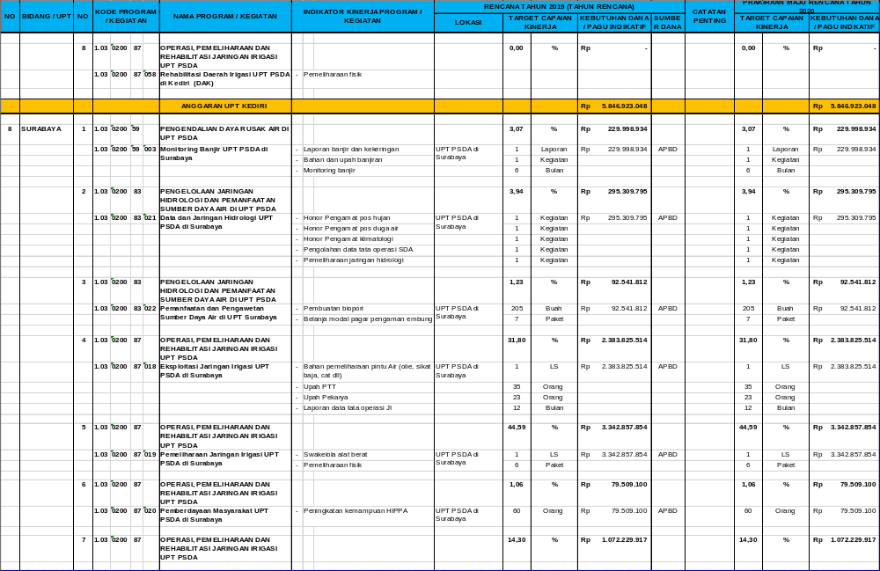
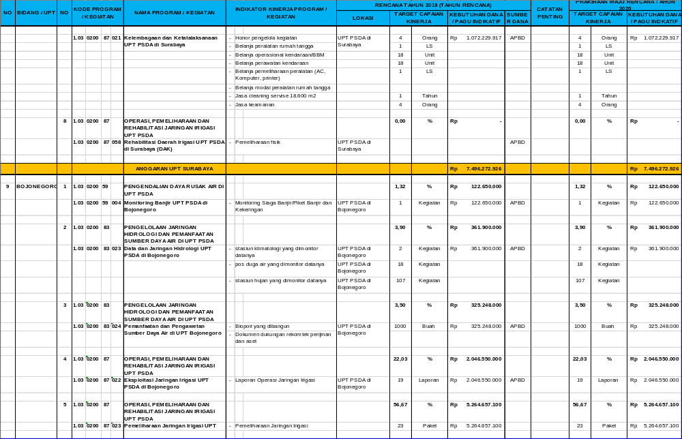
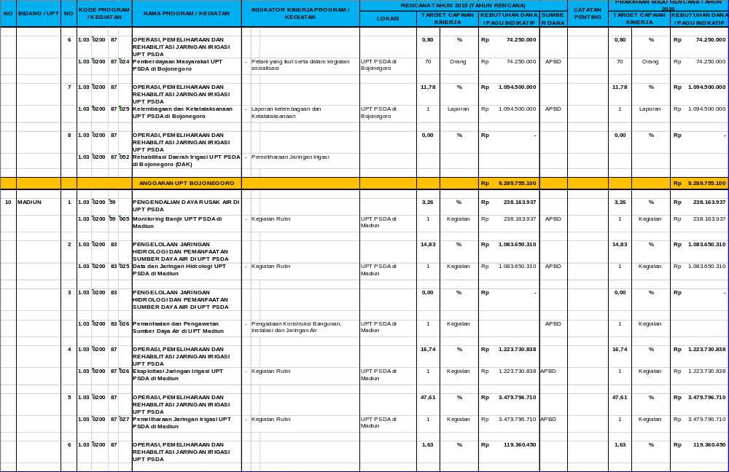
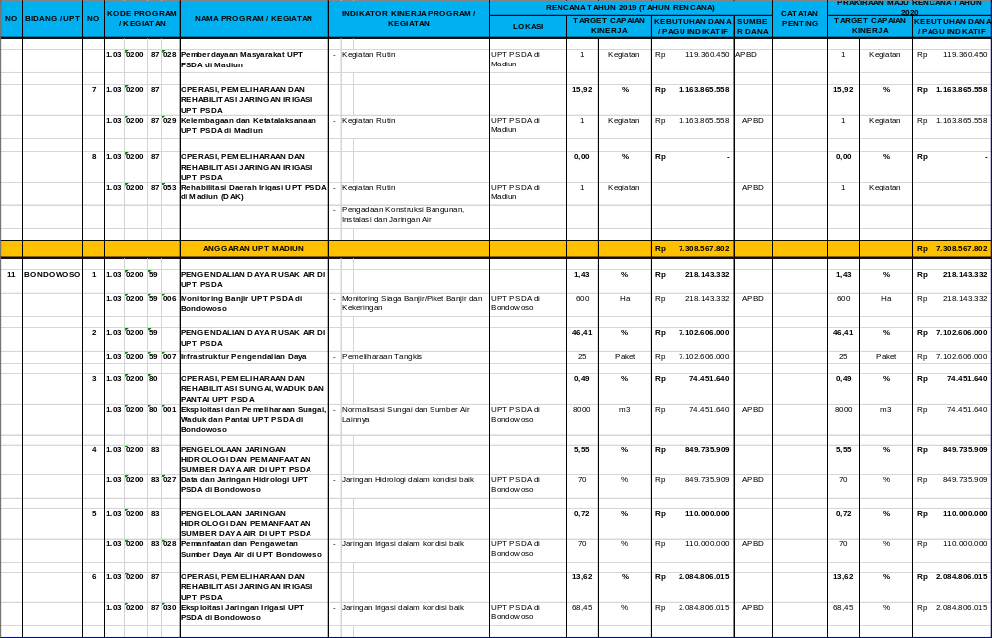
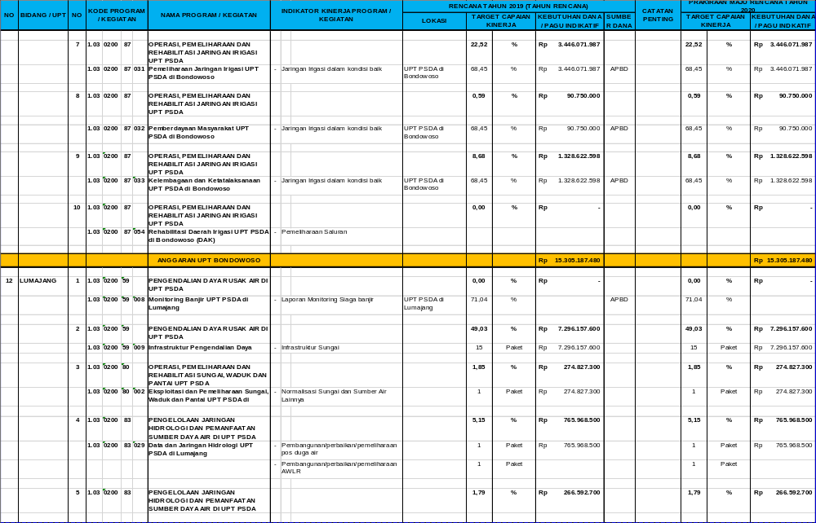
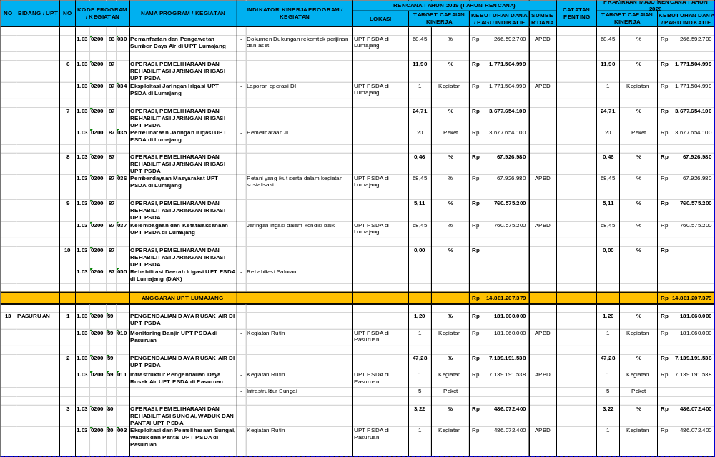
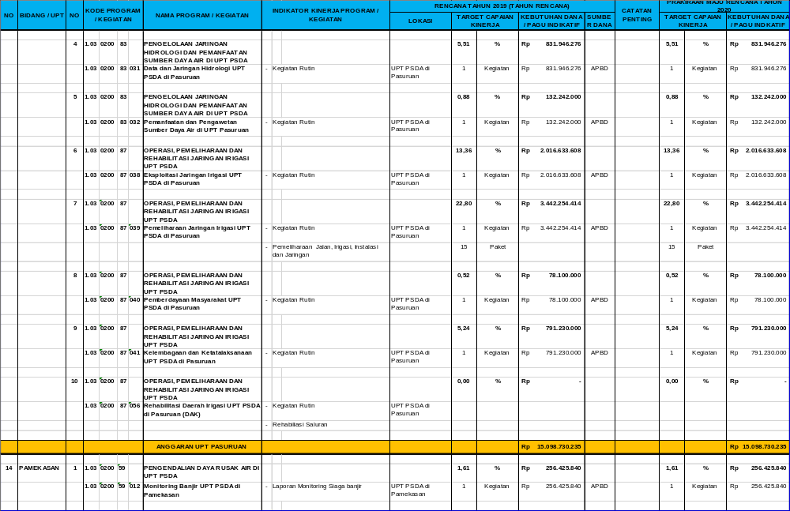
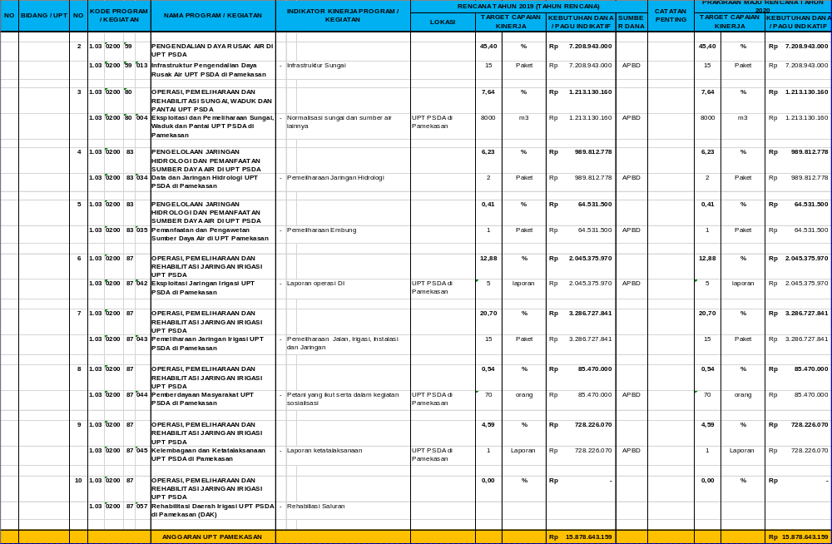
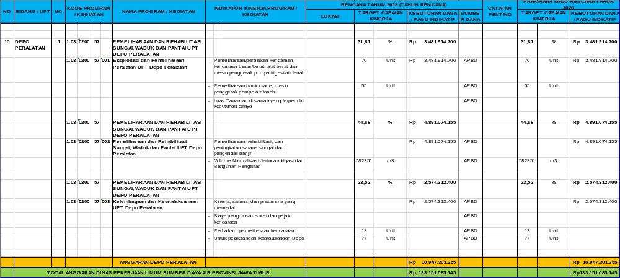

  - Program dan Kegiatan
3.3.1. Program
Keberhasilan program erat kaitannya dengan kebijakan yang diambil Dinas PU Sumber Daya Air Provinsi Jawa Timur dan harus sejalan dengan program yang telah ditetapkan Pemerintah. Program yang telah ditetapkan adalah :
              - Program Prioritas :
  - Program Pemanfaatan Dan Perlindungan Sumber Daya Air
  - Program Hidrologi, Pemantauan Kualitas Air Dan Sistem Informasi Sumber Daya Air
  - Program Pengelolaan Jaringan Hidrologi Dan Pemanfaatan Sumber Daya Air Di UPT PSDA
  - Program Penatagunaan Dan Pengembangan Sumber Daya Air
  - Program Operasi, Pemeliharaan dan Rehabilitasi Jaringan Irigasi
  - Program Operasi, Pemeliharaan dan Rehabilitasi Jaringan Irigasi Di UPT PSDA
  - Program Operasi, Pemeliharaan dan Rehabilitasi Sungai, Waduk Dan Pantai
  - Program Operasi, Pemeliharaan dan Rehabilitasi Sungai Waduk Dan Pantai Di UPT PSDA
  - Program Pemeliharaan Dan Rehabilitasi Sungai, Waduk Dan Pantai UPT Depo Peralatan
  - Program Pengendalian Daya Rusak Air
  - Program Pengendalian Daya Rusak Air di UPT PSDA
              - Program Penunjang :
- Program Pelayanan Administrasi Perkantoran
- Program Peningkatan Sarana dan Prasarana Aparatur
- Program Peningkatan Kapasitas Sumber Daya Aparatur
- Program Penyusunan, Pengendalian dan Evaluasi Dokumen OPD
    - Kegiatan
Kegiatan adalah merupakan tindakan nyata dalam jangka waktu tertentu dengan memanfaatkan sumberdaya yang ada untuk mencapai sasaran dan tujuan dengan melaksanakan kebijakan-kebijakan yang telah ditetapkan berdasarkan program yang telah disusun. Kegiatan ini didalamnya mencakup kegiatan utama dan kegiatan penunjang. Kegiatan yang telah ditetapkan adalah :
- Program Pemanfaatan Dan Perlindungan Sumber Daya Air
  - Kegiatan Pemanfaatan dan Pengelolaan Aset
  - Kegiatan Kerja sama dan Pemberdayaan Masyarakat
  - Kegiatan Pengawasan dan Pengendalian
- Program Hidrologi, Pemantauan Kualitas Air Dan Sistem Informasi Sumber Daya Air
  - Kegiatan Hidrologi dan Kualitas Air
  - Kegiatan Sistem Informasi Sumber Daya Air
- Program Pengelolaan Jaringan Hidrologi Dan Pemanfaatan Sumber Daya Air Di UPT PSDA
  - Kegiatan Operasi dan Pemeliharaan Jaringan Hidrologi UPT PSDA di Malang
  - Kegiatan Operasi dan Pemeliharaan Jaringan Hidrologi UPT PSDA di Kediri
  - Kegiatan Operasi dan Pemeliharaan Jaringan Hidrologi UPT PSDA di Surabaya
  - Kegiatan Operasi dan Pemeliharaan Jaringan Hidrologi UPT PSDA di Bojonegoro
  - Kegiatan Operasi dan Pemeliharaan Jaringan Hidrologi UPT PSDA di Madiun
  - Kegiatan Operasi dan Pemeliharaan Jaringan Hidrologi UPT PSDA di Bondowoso
  - Kegiatan Operasi dan Pemeliharaan Jaringan Hidrologi UPT PSDA di Lumajang
  - Kegiatan Operasi dan Pemeliharaan Jaringan Hidrologi UPT PSDA di Pasuruan
  - Kegiatan Operasi dan Pemeliharaan Jaringan Hidrologi UPT PSDA di Pamekasan
  - Kegiatan Pemanfaatan dan Pengawetan Sumber Daya Air UPT PSDA di Malang
  - Kegiatan Pemanfaatan dan Pengawetan Sumber Daya Air UPT PSDA di Kediri
  - Kegiatan Pemanfaatan dan Pengawetan Sumber Daya Air UPT PSDA di Surabaya
  - Kegiatan Pemanfaatan dan Pengawetan Sumber Daya Air UPT PSDA di Bojonegoro
  - Kegiatan Pemanfaatan dan Pengawetan Sumber Daya Air UPT PSDA di Madiun
  - Kegiatan Pemanfaatan dan Pengawetan Sumber Daya Air UPT PSDA di Bondowoso
  - Kegiatan Pemanfaatan dan Pengawetan Sumber Daya Air UPT PSDA di Lumajang
  - Kegiatan Pemanfaatan dan Pengawetan Sumber Daya Air UPT PSDA di Pasuruan
  - Kegiatan Pemanfaatan dan Pengawetan Sumber Daya Air UPT PSDA di Pamekasan
- Program Penatagunaan Dan Pengembangan Sumber Daya Air
  - Kegiatan Perencanaan Umum
  - Kegiatan Wadah Koordinasi Pengelolaan SDA Provinsi
  - Kegiatan Perencanaan Teknis
- Program Operasi, Pemeliharaan dan Rehabilitasi Jaringan Irigasi
  - Kegiatan Operasi Jaringan Irigasi
  - Kegiatan Pembinaan OP
  - Kegiatan Pemeliharaan Jaringan Irigasi
  - Kegiatan Rehabilitasi Jaringan Irigasi
- Program Operasi, Pemeliharaan dan Rehabilitasi Jaringan Irigasi Di UPT PSDA
  - Kegiatan Operasi Jaringan Irigasi UPT PSDA di Malang
  - Kegiatan Pemeliharaan Jaringan Irigasi UPT PSDA di Malang
  - Kegiatan Pemberdayaan Masyarakat UPT PSDA di Malang
  - Kegiatan Kelembagaan dan Ketatalaksanaan UPT PSDA di Malang
  - Kegiatan Operasi Jaringan Irigasi UPT PSDA di Kediri
  - Kegiatan Pemeliharaan Jaringan Irigasi UPT PSDA di Kediri
  - Kegiatan Pemberdayaan Masyarakat UPT PSDA di Kediri
  - Kegiatan Kelembagaan dan Ketatalaksanaan UPT PSDA di Kediri
  - Kegiatan Operasi Jaringan Irigasi UPT PSDA di Surabaya
  - Kegiatan Pemeliharaan Jaringan Irigasi UPT PSDA di Surabaya
  - Kegiatan Pemberdayaan Masyarakat UPT PSDA di Surabaya
  - Kegiatan Kelembagaan dan Ketatalaksanaan UPT PSDA di Surabaya
  - Kegiatan Operasi Jaringan Irigasi UPT PSDA di Bojonegoro
  - Kegiatan Pemeliharaan Jaringan Irigasi UPT PSDA di Bojonegoro
  - Kegiatan Pemberdayaan Masyarakat UPT PSDA di Bojonegoro
  - Kegiatan Kelembagaan dan Ketatalaksanaan UPT PSDA di Bojonegoro
  - Kegiatan Operasi Jaringan Irigasi UPT PSDA di Madiun
  - Kegiatan Pemeliharaan Jaringan Irigasi UPT PSDA di Madiun
  - Kegiatan Pemberdayaan Masyarakat UPT PSDA di Madiun
  - Kegiatan Kelembagaan dan Ketatalaksanaan UPT PSDA di Madiun
  - Kegiatan Operasi Jaringan Irigasi UPT PSDA di Bondowoso
  - Kegiatan Pemeliharaan Jaringan Irigasi UPT PSDA di Bondowoso
  - Kegiatan Pemberdayaan Masyarakat UPT PSDA di Bondowoso
  - Kegiatan Kelembagaan dan Ketatalaksanaan UPT PSDA di Bondowoso
  - Kegiatan Operasi Jaringan Irigasi UPT PSDA di Lumajang
  - Kegiatan Pemeliharaan Jaringan Irigasi UPT PSDA di Lumajang
  - Kegiatan Pemberdayaan Masyarakat UPT PSDA di Lumajang
  - Kegiatan Kelembagaan dan Ketatalaksanaan UPT PSDA di Lumajang
  - Kegiatan Operasi Jaringan Irigasi UPT PSDA di Pasuruan
  - Kegiatan Pemeliharaan Jaringan Irigasi UPT PSDA di Pasuruan
  - Kegiatan Pemberdayaan Masyarakat UPT PSDA di Pasuruan
  - Kegiatan Kelembagaan dan Ketatalaksanaan UPT PSDA di Pasuruan
  - Kegiatan Operasi Jaringan Irigasi UPT PSDA di Pamekasan
  - Kegiatan Pemeliharaan Jaringan Irigasi UPT PSDA di Pamekasan
  - Kegiatan Pemberdayaan Masyarakat UPT PSDA di Pamekasan
  - Kegiatan Kelembagaan dan Ketatalaksanaan UPT PSDA di Pamekasan
- Program Operasi, Pemeliharaan dan Rehabilitasi Sungai, Waduk Dan Pantai
  - Kegiatan Operasi Sungai, Waduk dan Pantai
  - Kegiatan Pemeliharaan Sungai, Waduk dan Pantai
- Program Operasi, Pemeliharaan dan Rehabilitasi Sungai Waduk Dan Pantai Di UPT PSDA
  - Kegiatan Pemeliharaan Sungai, Waduk dan Pantai UPT PSDA di Bondowoso
  - Kegiatan Pemeliharaan Sungai, Waduk dan Pantai UPT PSDA di Lumajang
  - Kegiatan Pemeliharaan Sungai, Waduk dan Pantai UPT PSDA di Pasuruan
  - Kegiatan Pemeliharaan Sungai, Waduk dan Pantai UPT PSDA di Pamekasan
- Program Pemeliharaan Dan Rehabilitasi Sungai, Waduk Dan Pantai UPT Depo Peralatan
  - Kegiatan Operasi dan Pemeliharaan Peralatan UPT Depo Peralatan
  - Kegiatan Pemeliharaan dan Rehabilitasi Sungai, Waduk dan Pantai UPT Depo Peralatan
  - Kegiatan Kelembagaan dan Ketatalaksanaan UPT Depo Peralatan
- Program Pengendalian Daya Rusak Air
  - Kegiatan Pengendalian Daya Rusak Air dan Pengamanan Pantai
- Program Pengendalian Daya Rusak Air di UPT PSDA
  - Kegiatan Monitoring Banjir UPT PSDA di Malang
  - Kegiatan Monitoring Banjir UPT PSDA di Kediri
  - Kegiatan Monitoring Banjir UPT PSDA di Surabaya
  - Kegiatan Monitoring Banjir UPT PSDA di Bojonegoro
  - Kegiatan Monitoring Banjir UPT PSDA di Madiun
  - Kegiatan Monitoring Banjir UPT PSDA di Bondowoso
  - Infrastruktur Pembangunan Pengendalian Daya Rusak Air UPT PSDA di Bondowoso
  - Kegiatan Monitoring Banjir UPT PSDA di Lumajang
  - Infrastruktur Pembangunan Pengendalian Daya Rusak Air UPT PSDA di Lumajang
  - Kegiatan Monitoring Banjir UPT PSDA di Pasuruan
  - Infrastruktur Pembangunan Pengendalian Daya Rusak Air UPT PSDA di Pasuruan
  - Kegiatan Monitoring Banjir UPT PSDA di Pamekasan
  - Infrastruktur Pembangunan Pengendalian Daya Rusak Air UPT PSDA di Pamekasan
12) Program Pelayanan Administrasi Perkantoran
a. Peningkatan Pelayanan Administrasi Perkantoran
13) Program Peningkatan Sarana dan Prasarana Aparatur
a. Peningkatan Saranadan Prasarana Aparatur
14) Program Peningkatan Kapasitas Sumber Daya Aparatur
a. Peningkatan Kapasitas Sumber Daya Aparatur
15) Program Penyusunan, Pengendalian dan Evaluasi Dokumen OPD
a. Penyusunan, Pengendalian dan Evaluasi Dokumen OPD

BAB IV
RENCANA KERJA DAN PENDANAAN PERANGKAT DAERAH
Rencana kerja dan pendanaan tahun 2019 berisi program dan kegiatan serta pagu indikatif, yang dirancang untuk mendukung terwujudnya capaian visi, misi dan tujuan RPJMD Provinsi Jawa Timur 2014-2019 dan untuk mendukung prioritas pembangunan daerah, dan prioritas perangkat daerah dalam pemenuhan standar pelayanan minimal, maupun untuk pemenuhan pelayanan Perangkat Daerah dalam menyelenggarakan urusan pemerintah daerah.
Dinas Pekerjaan Umum Sumber Daya Air Provinsi Jawa Timur dalam mendukung terwujudnya capaian visi, misi dan tujuan RPJMD Provinsi Jawa Timur 2014-2019 yaitu mendukung terwujudnya capaian pada Misi 4: “MENINGKATKAN REFORMASI BIROKRASI, DAN PELAYANAN PUBLIK”, khususnya mendukung capaian pada Sasaran ke 5 (lima) Misi 4 yaitu “MENINGKATNYA KUALITAS PERENCANAAN, PENGANGGARAN, DAN PENGENDALIAN PROGRAM SERTA KEGIATAN PEMBANGUNAN”.
Selaku Perangkat Daerah penunjang Urusan Pemerintahan bidang Perencanaan, Dinas Pekerjaan Umum Sumber Daya Air Provinsi Jawa Timur dalam mendukung Prioritas Pembangunan sebagaimana tertuang dalam Rencana Kerja Pemerintah Daerah (RKPD) Tahun 2019 adalah mendukung pada sisi prioritas penunjang yaitu melaksanakan tugas dan mengoordinasikan penyusunan, pengendalian, dan evaluasi pelaksanaan Perencanaan Pembangunan Daerah yang efektif, efisien dan terintegrasi melalui proses perencanaan secara teknokratik, partisipatif, politik, bottom up dan top down dan pendekatan tematik, holistik, integratif, dan spasial yang dilakukan dalam rangka mengupayakan integrasi substansi antara hulu-hilir, integrasi spasial (keterkaitan kegiatan dalam suatu lokasi, dan pembagian sumber pendanaan (APBD dan Non APBD).

Prioritas Perangkat Daerah yang mendukung Prioritas Provinsi
-----

4.2 Prioritas Perangkat Daerah
Berdasarkan uraian diatas, rencana kerja dan kegiatan prioritas Dinas Pekerjaan Umum Sumber Daya Air Provinsi Jawa Timur Tahun 2019, adalah sebagaimana tabel berikut :

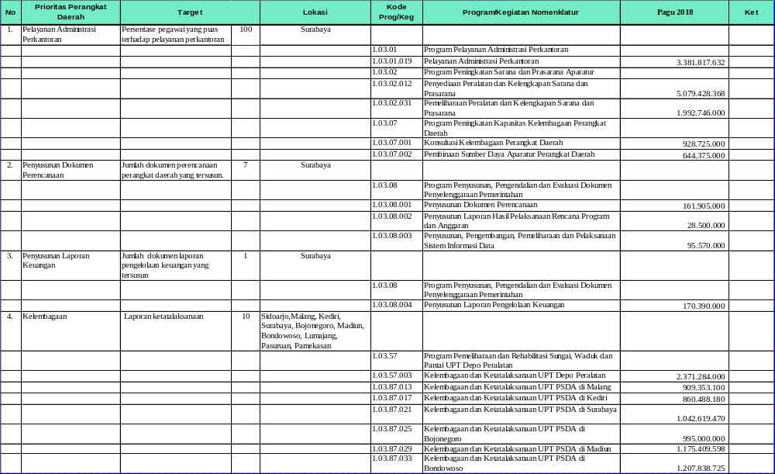
Tabel 4.1 Prioritas Perangkat Daerah

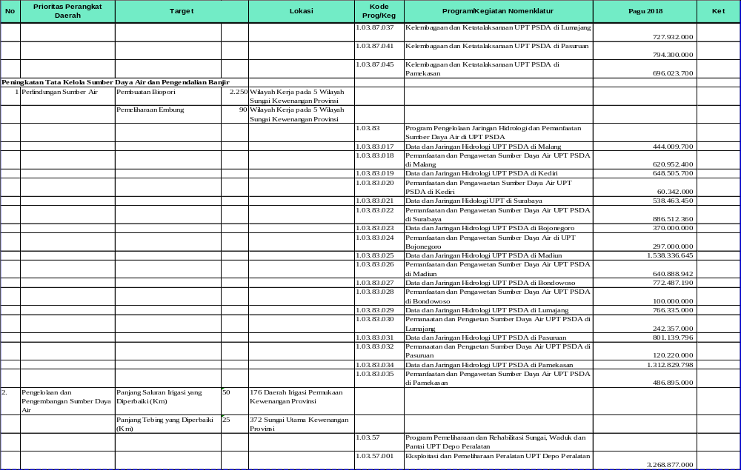
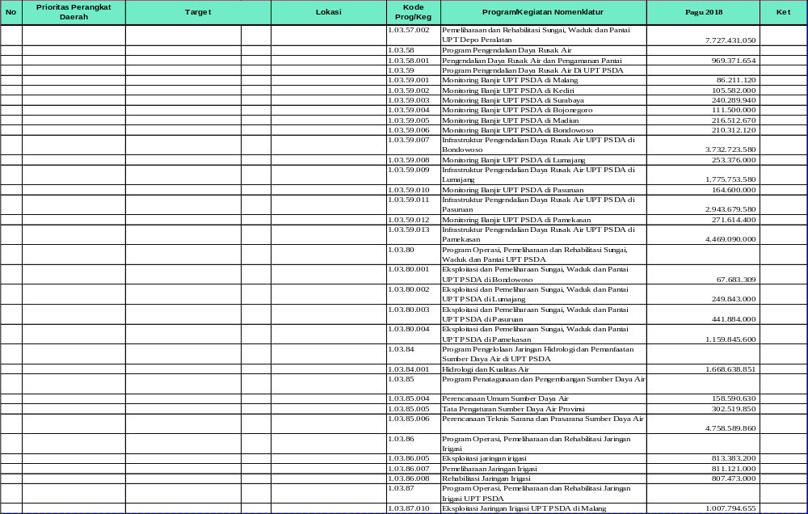
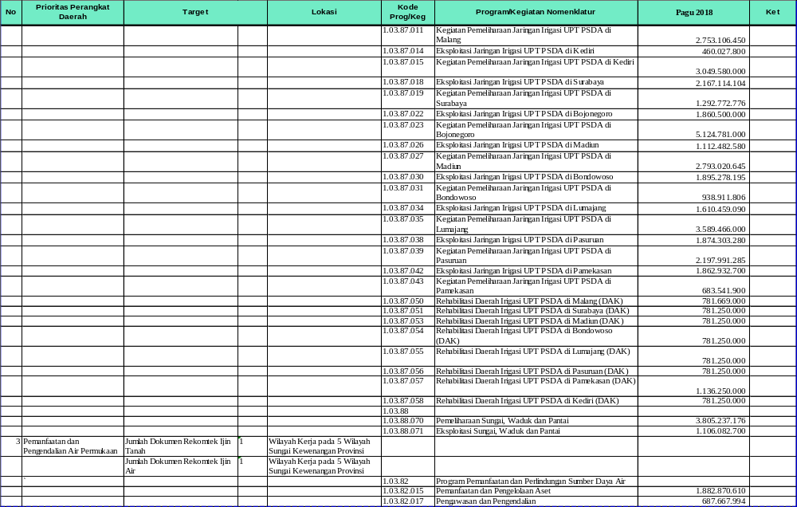
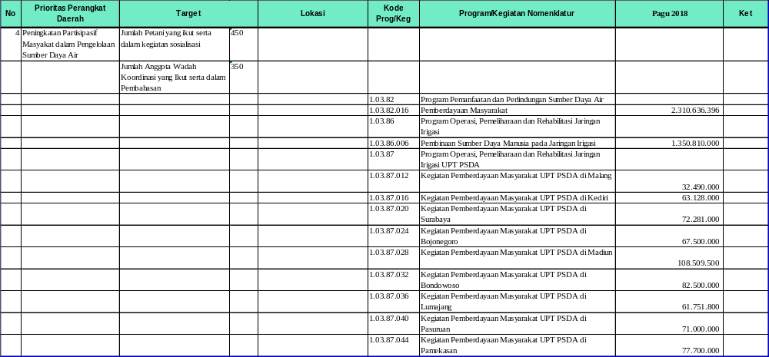

4.3 Rencana Kerja dan Pendanaan Perangkat Daerah
Rencana Kerja Perangkat Daerah dan Pendanaan Bappeda Provinsi Jawa Timur Tahun 2019 untuk pemenuhan pelayanan Perangkat Daerah dalam menyelenggarakan urusan pemerintah daerah, adalah sebagaimana tabel rencana Program dan Kegiatan pada Bab 3 Tujuan dan Sasaran Perangkat Daerah.

BAB V
PENUTUP
Rencana Kerja Organisasi Perangkat Daerah (RENJA-OPD) yang disusun ini didasarkan atas Rencana Strategi (RENSTRA) Dinas Pekerjaan Umum Sumber Daya Air Provinsi Jawa Timur 2014-2019 sebagai acuan program dan kegiatan Dinas PU Sumber Daya Air Provinsi Jawa Timur untuk periode 5 (lima) tahun.
Dengan RENJA-OPD tahun 2019, diharapkan pelaksanaan program dan kegiatan di lingkungan Dinas PU Sumber Daya Air Provinsi Jawa Timur, bisa lebih efektif, efisien, akuntabel, dan berhasil guna serta berdaya guna khususnya bagi masyarakat Jawa Timur dan Bangsa Indonesia pada umumnya.

KEPALA DINAS PEKERJAAN UMUM SUMBER DAYA AIR PROVINSI JAWA TIMUR

Ir. DACHLAN, MT
Pembina Utama Madya
NIP. 19591101 198603 1 011

